4 Текущее состояние разработки

4.1 История проектирования и освоения объектов

Ввод в разработку газоконденсатных залежей Ямбургского месторождения осуществлен в 1991 г. в соответствии с Проектом, выполненным институтом ВНИИГаз (протокол 12/86 ЦКР Мингазпрома от 30.04.86 г.), основные проектные решения которого предусматривали:
- группировку всех продуктивных пластов в два объекта эксплуатации;
- максимальную добычу газа - 21 млрд·м³/год;
- максимальную добычу нестабильного конденсата – 3,7 млн·т/год;
- доведение эксплуатационного фонда скважин до 662 ед. при полном развитии в т. ч. 281 ед. первой очереди для выхода на максимальный отбор газа;
- сбор углеводородной продукции по линейно-лучевой схеме;
- промысловую подготовку газа и конденсата на одной УКПГ методом низкотемпературной абсорбции и двух УППГ.
Проектные забои эксплуатационных скважин на площади газоносности располагались по равномерной сетке с расстоянием между забоями 1000 м и концентрацией в сводовой части структуры. В последующий период, учитывая трудности проводки наклонно-направленных скважин, расстояния между забоями были сокращены до 700-900 м без изменения зоны их размещения.
Эксплуатационное бурение скважин на нижнемеловые отложения производилось в период с 1987 по 1996 гг. одновременно на всех участках прилегающих к УКПГ и УППГ. В ходе разбуривания залежей на основе анализа материалов ГИС и результатов испытания эксплуатационных скважин установлено, что геологическое строение продуктивных пластов имеет более сложное строение, чем принятые при проектировании разработки залежей.
При подсчете запасов модели продуктивных пластов базировались на построениях по разведочным скважинам, расстояние между которыми в поле газоносности составляло более 5-7 км. Данное обстоятельство, как показали результаты эксплуатационного разбуривания, оказалось явно недостаточным для установления деталей геологического строения и принятия решений по системе размещения проектных эксплуатационных скважин. Отмечалась резкая неоднородность фильтрационно-емкостных параметров пластов даже в пределах скважин одного куста, а также наличие зон выклинивания и недонасыщения коллекторов. Особенно это характерно для южной части зоны размещения скважин УКПГ-1В, а также северной в районе УППГ-2В.
В 1991 году с вводом в эксплуатацию УКПГ-1В началась разработка газоконденсатных залежей II объекта эксплуатации, в процессе которой было установлено наличие низкой взаимосвязи между отдельными кустами в пределах зоны размещения скважин, а также между зоной размещения и периферийной частью области газоносности. Последнее привело к образованию глубокой депрессионной воронки (до 6,0 МПа). Ввод в 1996 г. УППГ-3В позволил несколько стабилизировать дальнейшее углубление депрессионной воронки. Однако, последующее наращивание отборов газа вновь привело к углублению общей депрессионной воронки. Указанные обстоятельства обусловили необходимость уточнения геологического строения залежей и запасов углеводородов, а также корректировки показателей разработки залежей.
В 1996 году ВНИИГазом выполнены работы по уточнению геологического строения неокомских залежей нижнемелового комплекса и пересчету запасов газа, конденсата и нефти. Эксплуатационные скважины первой очереди к этому времени были уже пробурены, на всех участках УКПГ и УППГ в том числе, еще не введенных в эксплуатацию.
В результате форсированного отбора газа из ограниченных зон месторождения пластовое давление на участках размещения скважин УКПГ-1В и УППГ-3В снизилось до 15-19 МПа по I объекту эксплуатации и 16-26 МПа по II объекту. Рабочее давление на устье приблизилось к граничным, при которых необходим ввод ДКС, из-за которого проектные показатели по добычи газа и конденсата в 2002-2003 гг. не могли быть обеспечены и требовали уточнения.
В 2002 г. уточненным и технологическими показателями разработки залежей для обеспечения выхода на максимальный уровень отбора газа предусматривалось:
- ввод в I кв. 2004 г. первой очереди ДКС;
- доведение действующего фонда скважин из числа пробуренных до 216 ед.; в т.ч.: 41 скважины из незавершенного производства УППГ-2В и восьми скважин из бездействующего фонда УКПГ-1В и УППГ-3В,
- выход на максимальный уровень отбора пластового газа 15 млрд·м³/год в 2004 г.;
- поддержание постоянного отбора газа до 2025 г.
Последним проектным документом (таблица 4.1) в соответствии с которым в настоящее время осуществляется добыча газа и конденсата является «Проект разработки нижнемеловых отложений Ямбургского нефтегазоконденсатного месторождения на полное развитие», выполненный институтом ТюменНИИгипрогаз и утвержденный «Комиссией по разработке месторождений ....» ОАО «Газпром» (протокол №40-р/2005 от 19.07.2005 г.) и ТО ЦКР «Роснедра» МПР России по ЯНАО (протокол №20-05 от 26.12.2005 г.) с технологическими показателями разработки представленными в таблицах 4.2.
Основные проектные решения указанного документа предусматривают:
- дополнительное бурение 108 эксплуатационных скважин в перефирийных частях объектов с целью увеличения степени охвата активным дренированием запасов конденсатосодержащего газа;
- обеспечение в рамках авторского оперативной корректировки геологической модели по результатам бурения в кустах первоочередных оценочно-эксплуатационных скважин;
- выход в 2009г. на максимальный годовой уровень добычи газа в объеме 15 млрд.м³ и возможность его увеличения по результатам разбуривания до 18 млрд.м³;
- ввод в 2010г. второй очереди ДКС для поддержания стабильной добычи газа.

4.2 Уточнение эксплуатационной характеристики по результатам исследования и эксплуатации скважин

4.2.1 Состояние пробуренного фонда скважин
Эксплуатационное разбуривание нижнемеловых отложений Ямбургского месторождения осуществлялось в период с 1987 г. по 1996 г. в соответствии с «Проектом разработки...» [4] (протокол № 12/86 ЦКР Мингазпрома от 30.04.1986 г.). По состоянию на 01.01.2008 г. закончены бурением и приняты на баланс ООО «Газпром добыча Ямбург» для добычи газа и конденсата, а также контроля за разработкой 365 скважин, из них 325 составляют эксплуатационный фонд, семь - находятся в консервации, 22 наблюдательных, три поглощающих, пять скважин ожидают ликвидации и три ликвидированы по геологическим и техническим причинам. Кроме того, 18 скважин, незавершенные производством, находятся на балансе бурового предприятия «Тюменбургаз» (таблица 4.3 и Б.1).
Действующий фонд скважин, в настоящее время, насчитывает 212 ед. при проектном
в 210 скважин. Если в целом по нижнемеловым отложениям различия в проектном и фактическом фонде незначительны и не превышают 3 %, то по зонам УКПГ (УППГ) эти различия более существенны и достигают 13,0 % (таблица 4.4). Данное обстоятельство оказывает влияние на распределение отборов пластового газа, текущее конденсатосодержание и объемы добычи конденсата в целом по месторождению.
Таблица 4.1 - Состояние проектирования разработки газоконденсатных залежей Ямбургского месторождения
2009
379
214
1,69
14,00
с 2006
Проект разработки нижнемеловых отложений Ямбургского нефтегазоконденсатного месторождения на полное развитие
(ТюменНИИгипрогаз, протокол № 40-р/2005 от 01.07.2005 г.)
Окончание срока действия предыдущего проектного документа
2004 (утвер-жден в 2005)
2004
2002
2000
1999
1998
1993
1993

Год выхода на макс. уровень добычи
Уточнение сроков ввода в эксплуатацию объектов добычи на УППГ-2В
Задержка ввода в эксплуатацию объектов добычи на УППГ-2В
Решение секции по разработке Комиссии по месторождениям и ПХГ ОАО “Газпром” (протокол № 25-Р/97 от 26.03.1998 г.)
Решение секции по разработке Комиссии по месторождениям и ПХГ ОАО “Газпром”, (протокол 14-Р/96 от 17.05.1996 г.)
Уточнение геологического строения и запасов углеводородов, задержка сроков ввода в эксплуатацию объектов
Уточнение продуктивной характеристики скважин
Утверждение запасов углеводородов, подготовленных к разработке (протокол № 9875 от 11.12.1985 г.)

Основание для проектирования
446
158
2,50 (деэтан.)
20,00
1995
Проект ОПЭ газоконденсатных залежей Ямбургского месторождения (ВНИИГаз, ТюменНИИгипрогаз протокол №2/85 от 10.07.1985 г.)
1985
Уточненные технологические показатели разработки газоконденсатных залежей Ямбургского месторождения (в рамках авторского сопровождения). (ТюменНИИгипрогаз, протокол №19-Р/2002 от 21.04.2002 г.)
Уточненные технологические показатели разработки залежей нижнемеловых отложения Ямбургского месторождения (в рамках авторского надзора). (ТюменНИИгипрогаз, протокол №57-Р/2000 от 5.12.2000 г.)
Дополнения к коррективам проекта разработки нижнемеловых отложений Ямбургского месторождения. (ТюменНИИгипрогаз, протокол №46-К-Р/98 от 25.11.1998 г.)
Коррективы проекта разработки нижнемеловых отложений Ямбургского месторождения. (ТюменНИИгипрогаз, протокол №25-Р/97 от 28.04.1997 г.)
Основные решения и технологические показатели разработки газоконденсатных залежей Ямбургского месторождения на 1996 г. и на перспективу. (ТюменНИИгипрогаз, протокол 14-Р/96 от 17.05.1996 г.)
Проект разработки нижнемеловых отложений Ямбургского месторождения. (ВНИИгаз, ТюменНИИгипрогаз, протокол № 12/86 от 30.04.1986 г.)

Наименование проектного документа
509
216
1,49
13,88
2003-2005
2002
509
240
1,79
14,25
2001-2002
2000
509
278
1,68
14,29
1999-2003
1998
509
228
1,70
14,57
не опр.
1997
568
231
1,70
14,57
не опр.
1996
662
281
3,66
20,00
1995
1986
при полном разви-тии
для выхода на проект. уровень
нест. конд. млн·т
газа
сеп-ии, млрд·м³
Фонд скважин, ед.
Макс. проект. добыча
Хар-ка утвержденного варианта

Срок действ. проект. док-та

Год
сост.
проект.
док-та

Таблица 4.2 – Технологические показатели разработки газоконденсатных залежей ЯГКМ.
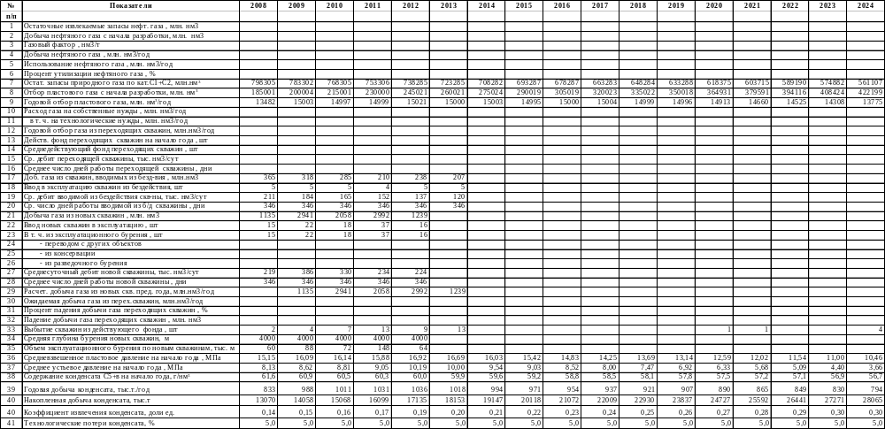

Продолжение таблицы 4.2
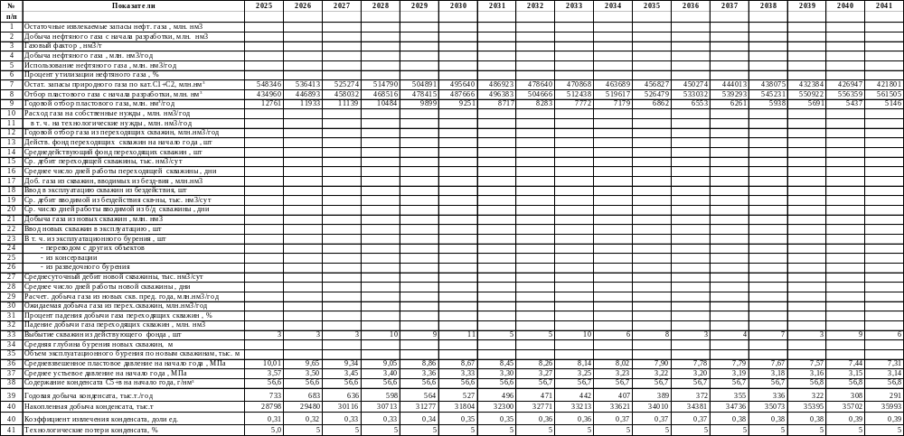

Продолжение таблицы 4.2
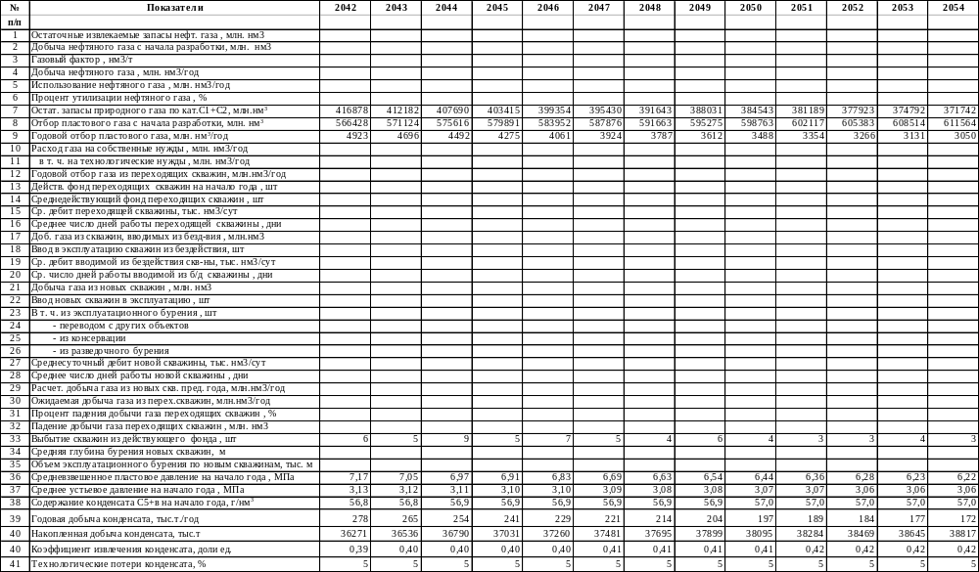
Таблица 4.3 - Характеристика пробуренного фонда скважин на 1.01.2008 г
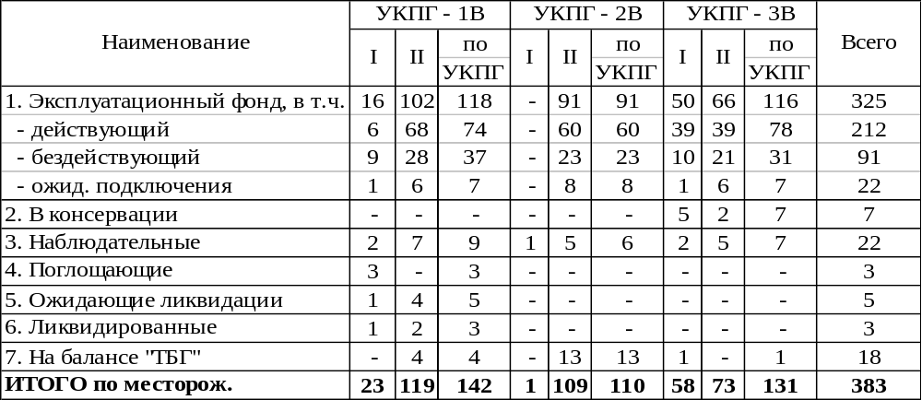

Таблица 4.4 - Сопоставление проектного и фактического действующего фонда скважин
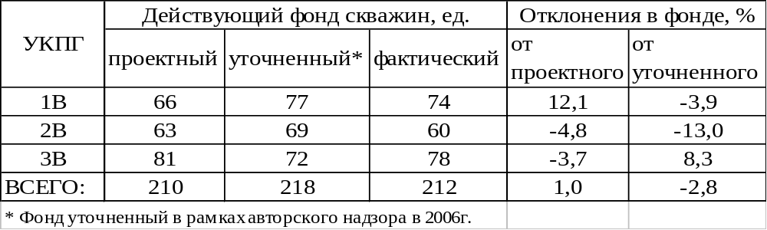

Эксплуатационный фонд, кроме действующих скважин, представлен также бездействующими в количестве 91 ед. и 22 скважинами, которые ожидают подключения и проведения дополнительных работ, что составляет, соответственно, 28 % и 7 % от эксплуатационного фонда (рисунок 4.1).
На данной стадии разработки газоконденсатных залежей эксплуатационное поле скважин охватывает только сводовые части объектов, занимая от 30 % до 40 % площади газоносности (рисунок 4.2). Основная часть скважин пробурены наклонно-направленным способом с группировкой их в кусты в среднем по 6-7 в каждом. С 2008 г. планируется начинать разбуривание периферийных участков основных по запасам залежей II объекта эксплуатации, в соответствии с действующим в настоящее время проектным документом.
Практически все пробуренные на нижнемеловые отложения скважины обсажены эксплуатационной колонной диаметром 168 мм за исключением скв. 15417, 21503 и 30303 с
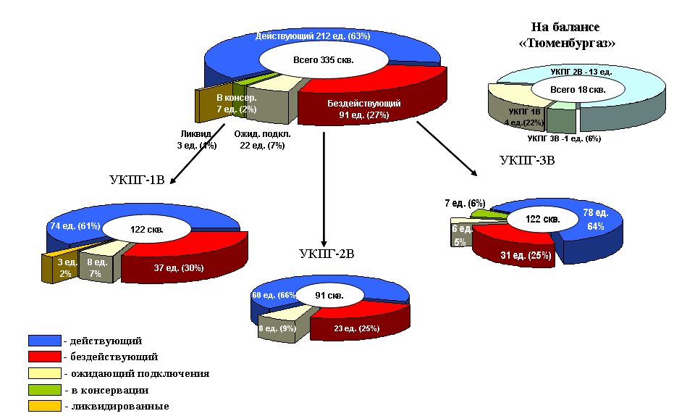

16

Рисунок 4.1 - Характеристика фонда пробуренных эксплуатационных газоконденсатных скважин (по состоянию на 01.01.2008 г.)

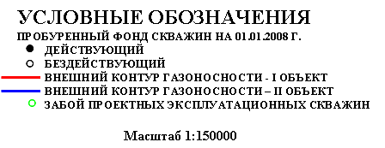
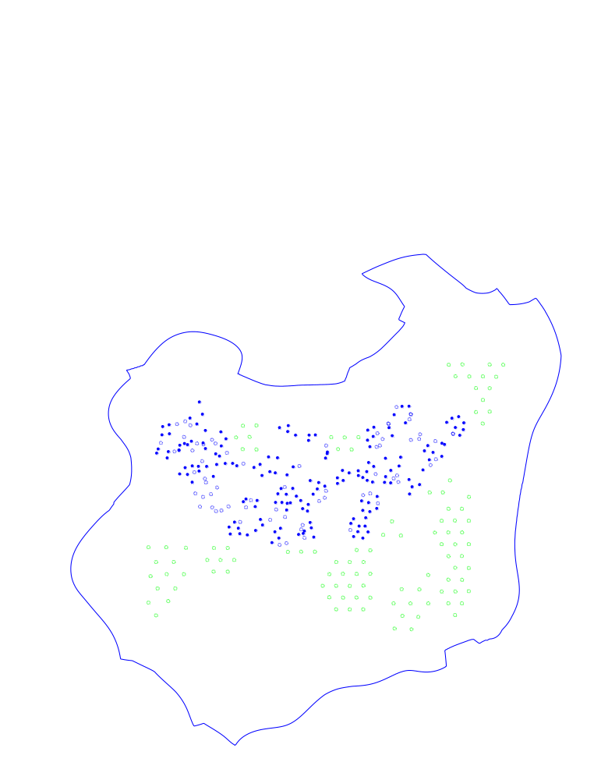

Рисунок 4.2 – Схема размещения забоев проектных эксплуатационных скважин
колонной диаметром 114 мм и скв. 21602 – диаметром 219 мм. Конструкция лифтовых труб практически во всех скважинах – одноколонная с диаметрами спускаемых НКТ – 102 (12 %), 89 (49 %) и 73 (46 %) мм, пять скважин оборудованы комбинированной конструкцией лифтовых колонн, одна с башмаком диаметром 89 мм и четыре с башмаком диаметром
73 мм. (таблица 4.5). Одна скв. 30507, состоящая в фонде, ожидающем подключения, по совокупности геологических и технических причин в настоящее время готовится к ликвидации и не имеет НКТ.

Таблица 4.5 - Распределение эксплуатационных скважин по диаметру лифтовых колонн
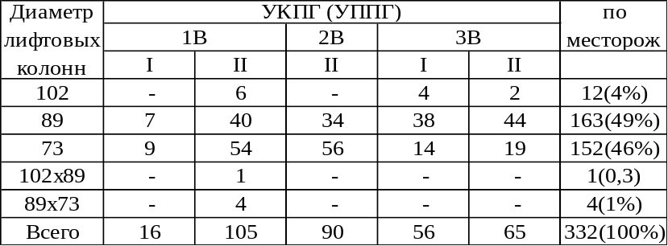

При сложившемся в настоящее время диапазоне забойных давлений, минимальные дебиты скважин, обеспечивающие вынос жидкости, для башмака НКТ диаметром 73 мм должны составлять 50-80 тыс·м³/сут, для НКТ диаметром 89 мм. – 95-135 тыс·м³/сут (рисунок 4.3). Основное количество скважин, у которых рабочие дебиты близки или ниже предельных величин расположены в районах УКПГ-1В и УППГ-3В (таблица Б.2).
По положению башмака лифтовых колонн в большинстве скважин НКТ расположены над интервалом перфорации или с частичным перекрытием работающего интервала (таблица 4.6).

Таблица 4.6 - Распределение эксплуатационных скважин по относительному положению низа лифтовых колонн
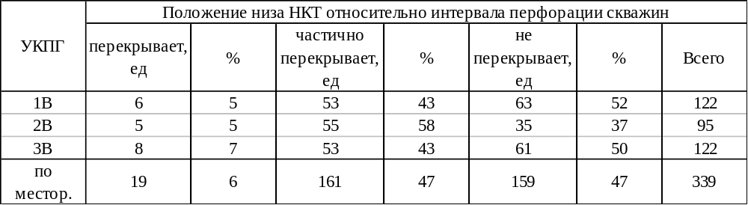
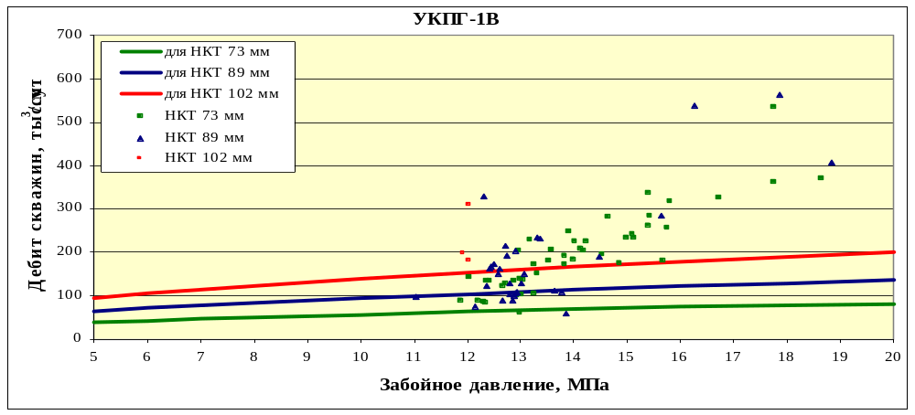
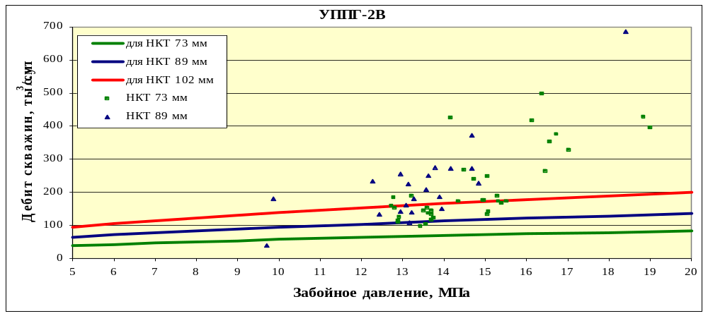
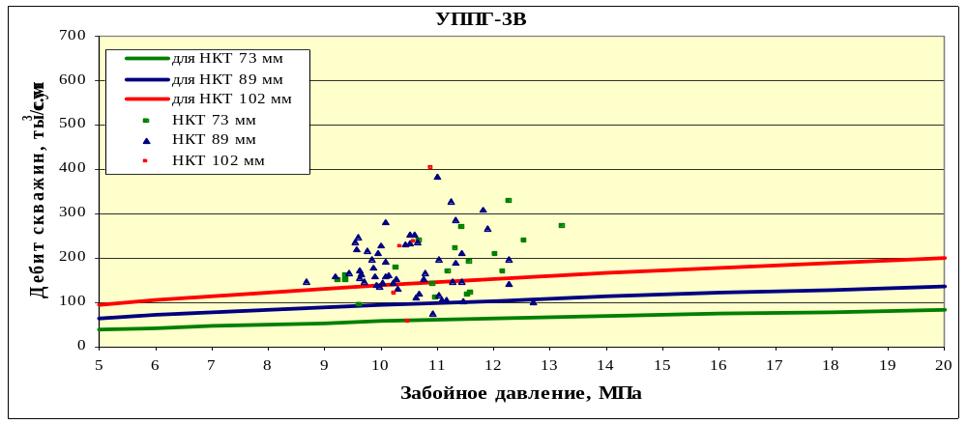

Рисунок 4.3 - Распределение рабочих дебитов и предельного для выноса жидкости с забоя скважин
Данное обстоятельство способствует скоплению жидкости (воды и конденсата) непосредственно в эксплуатационной колонне и создает дополнительные сопротивления при движении газа на забое, снижая тем самым добывные возможности скважин.
Результаты выполненных на скважинах промыслово-геофизических исследований свидетельствуют, что наличие песчано-шламовых пробок или жидкости наблюдается практически во всех скважинах, в которых башмак НКТ находится над интервалом перфорации или частично перекрывает его и перекрытые интервалы перфорации, как правило, или слабо отдают газ или не работают. Поэтому, при проведении капитального ремонта скважин, необходимо производить не только замену НКТ на меньший диаметр, но и по возможности спуск их до нижних отметок интервала.

4.2.2 Эксплуатационная характеристика скважин
В настоящее время, из 212 скважин действующего фонда, 45 ед. или 21 % осуществляют добычу из залежей I эксплуатационного объекта и 167 скважина (79 %) из залежей II объекта. Суточный отбор пластового газа по состоянию на 1.01.2008 г. составил 39457 тыс·м³ в том числе 7773 тыс·м³/сут по I и 31684 тыс·м³/сут по II объектам эксплуатации, при сопоставимых величинах среднего дебита скважин, составляющих, соответственно, 176 и 191 тыс·м³/сут (таблица 4.7).

Таблица 4.7 - Среднесуточный отбор пластового газа
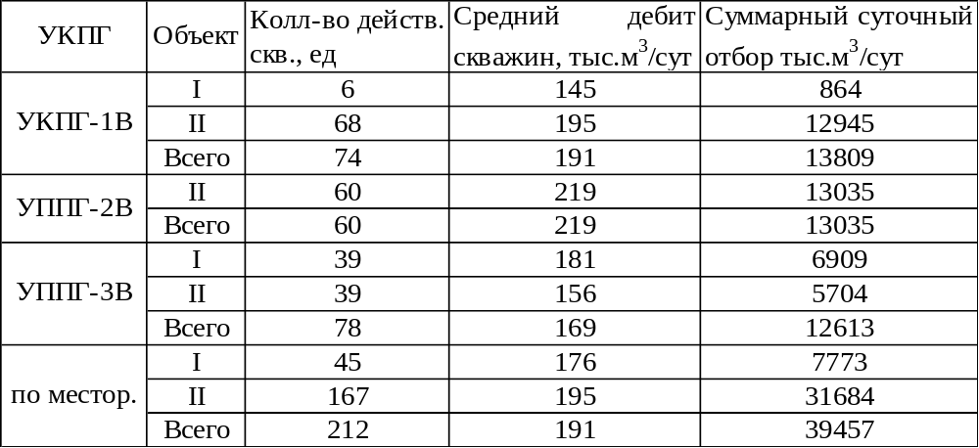
Продуктивная характеристика скважин, как свидетельствуют результаты их исследований и эксплуатации, изменяется в широком диапазоне. Так по состоянию на 1.01.2008 г. рабочий дебит скважин варьирует в диапазоне от 54 до 386 тыс·м³/сут по I объекту эксплуатации и от 9 до 623 тыс·м³/сут по II объекту (рисунок 4.4).

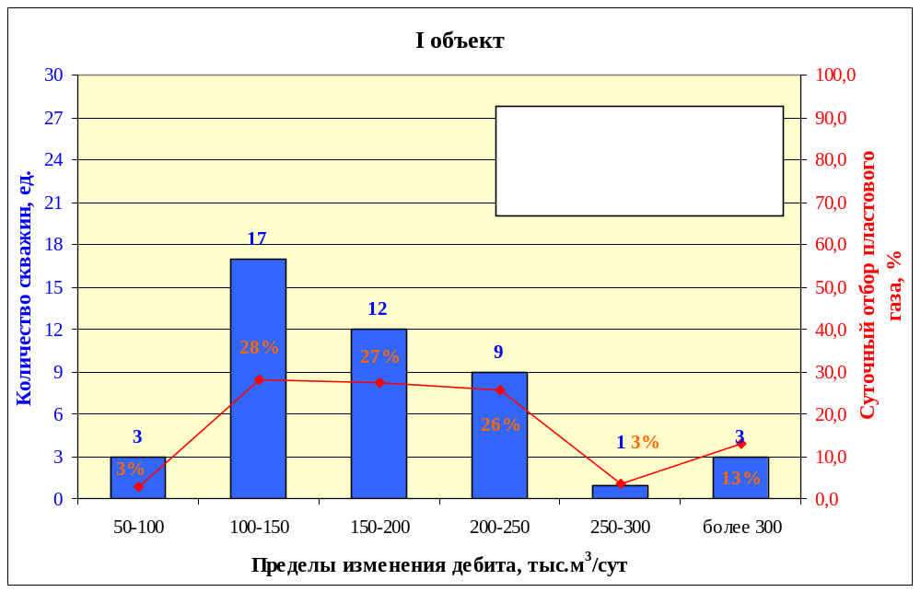
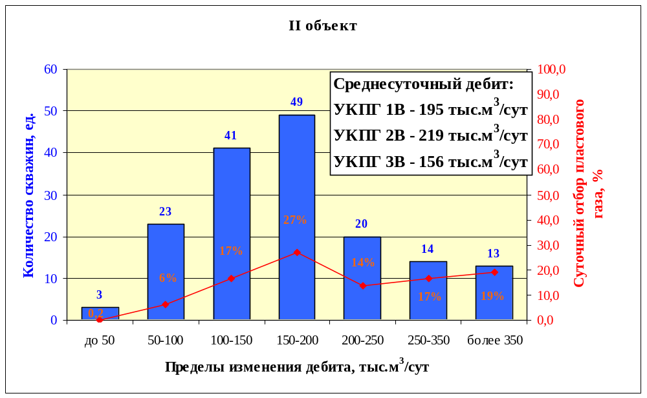

Рисунок 4.4 - Гистограмма продуктивности скважин действующего фонда (на 1.01.2008 г.)
По добывным возможностям все скважины можно условно разделить на три группы – с относительно низкими, рабочие дебиты по которым менее 150 тыс·м³/сут, со средней продуктивностью и дебитами от 150 до 250 тыс·м³/сут и относительно высокими дебитами, которые составляют более 250 тыс·м³/сут.
Первая группа характеризуется нестабильностью в работе при наличии пластовой воды в продукции, незначительным температурным запасом и требует работ по интенсификации притока в ближайшей перспективе. Доля этих скважин по I и II объектам эксплуатации составляет соответственно 20 и 67 ед. или 44 % и 40 % от действующего фонда. Скважины второй и третьей групп обеспечивают основной объем добычи углеводородной продукции (69 % по I и 77 % по II объекту), однако их работа в одних газосборный коллектор определяется добывными возможностями остальных скважин куста.
Основное количество действующих скважин I объекта (39 ед.) подключены к УППГ – 3В, средний дебит которых в настоящее время составляет 181 тыс·м³/сут. При этом наибольшее количество пластового газа (74 % от общего объема) добывают 23 скважин со средней и относительно высокой продуктивной характеристикой. Остальная часть добываемого газа приходится на 16 скважин с относительно низкой продуктивностью, дебиты которых составляют 500-150 тыс·м³/сут (рисунок Б.1).
Шесть скважин I объекта, работающих в районе УКПГ – 1В работают со среднем дебитом 145 тыс·м³/сут из которых 62 % суточной добычи газа приходится на четыре скважины, работающие также с дебитом в диапазоне от 100-150 тыс·м³/сут (рисунок Б.1).
Из 167 скважины работающей на II объект эксплуатации, как отмечалось выше, значительное количество приходится на район УКПГ-1В и насчитывает 68 ед. что составляет 41 % от общего числа действующих скважин II объекта. При этом 24 скважин или 35 % от действующего фонда II объекта УКПГ-1В работают с дебитами до 150 тыс·м³/сут, а доля суточного отбора этими скважинами составляет всего 19,5 % от общего объема добываемого пластового газа II объекта (рисунок Б.2).
Среднесуточный дебит скважин УППГ-2В составляет 219 тыс·м³/сут, при этом 35 % или 21 ед. от общего количества скважин работают с дебитами ниже 150 тыс·м³/сут и на долю этих скважин приходится 18 % объема добываемого газа (рисунок Б.2).
На УППГ-3В добыча газа из II объекта осуществляется 39 скважинами или 23,4 % от общего количества скважин действующего фонда II объекта. При среднем дебите скважин 156 тыс·м³/сут, 22 скважины работают с дебитами менее 150 тыс·м³/сут на долю которых приходится 41 % добычи газа II объекта УППГ-3В (рисунок Б.3).

Анализ динамики продуктивности скважин эксплуатационного фонда, представленной в таблице 4.8 показал, что в 44 скважинах I объекта и 123 скважинах II объекта, что соответствует 62 % и 49 %, произошло улучшение добывных возможностей, связанное в основном с проведением работ по интенсификации притока методом ГРП, а также с самоотчисткой призабойной зоны от продуктов бурения. В семи скважинах I объекта и 40 скважинах II объекта, что соответствует 10 % и 16 %, продуктивность оставалась стабильной на протяжении всего периода их эксплуатации и в 20 (28 %) скважинах I объекта и 89 (35 %) - II объекта произошло ухудшение добывных возможностей, связанное, как показали результаты промыслово-геофизических исследований, с негерметичностью эксплуатационных колонн или обводнением скважин.
Средние значения параметров фильтрационных сопротивлений по пробуренным скважинам с учётом изменения их продуктивности в процессе эксплуатации представлены в таблице 4.9 и таблицах Б.3-Б.7 и свидетельствуют, что скважины, находящиеся в простое, обладают более высокими значениями фильтрационных параметров, а следовательно и худшей продуктивной характеристикой и добывными возможностями.

Таблица 4.9 - Средняя продуктивная характеристика эксплуатационных скважин по результатам стандартных исследований на 01.01.2008 г
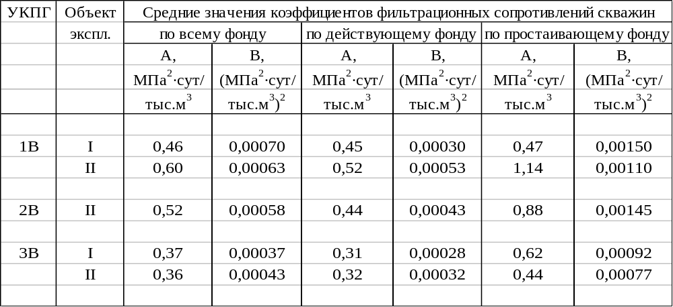

Как отмечалось выше на Ямбургском месторождении для вывода скважин из простоя и улучшения продуктивной характеристики широко применяются передовые методы интенсификации притока газа, каким является гидроразрыв пласта. Результаты

Таблица 4.8 – Динамика изменения продуктивности скважин в процессе эксплуатации

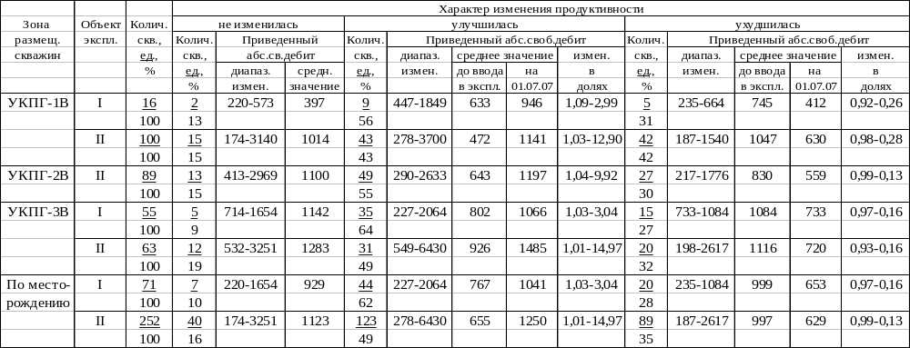

выполненных газодинамических исследований скважин, по которым проведены работы по гидроразрыву пласта свидетельствуют, что продуктивная характеристика при этом увеличивается в пределах УКПГ (УППГ) от 2,7 до 3,8 раз (таблица 4.10). Лучшая эффективность проведения операции по гидроразрыву пласта достигается в скважинах с относительно высокими текущими пластовыми давлениями.
Отметим, что за истекшие пять лет, мероприятиями по интенсификации притока охвачено более трети эксплуатационного фонда скважин, что позволило значительно увеличить действующий фонд скважин и снизить депрессии на пласт при их эксплуатации. В результате снижения затрат пластовой энергии при работе скважин существенно повысилась надежность в обеспечении проектных объемов добычи газа и конденсата.

4.2.3 Основные результаты работ и предложения по объемам капитального ремонта скважин
В период 2006-2007 гг. работы по ремонту и интенсификации притока в газоконденсатных скважинах на месторождении производились силами УП и РС ООО «Газпром добыча Ямбург», а также подрядными организациями ЗАО «Норд-Сервис», филиалом «Тюменбургаз» и субподрядной организации КАТКонефть, привлекаемой для проведения гидроразрыва пласта в скважинах.
В 2006 г. капитальным ремонтом закончено 38 скважин, из которых 25 введены в эксплуатацию (таблица Б.8) коэффициент успешности по выводу скважин из простоя составил 66 %. За 2007 г. ремонтом закончено 48 скважин, из которых в двух (скв. 12202 и 12505) проводились работы, связанные с их ликвидацией (таблица Б.9). В результате выполненных работ 36 скважин выведены из бездействия, а коэффициент успешности работ по капитальному ремонту достиг 72 %.
Столь высокая успешность, которая за 5 лет возросла в два раза (рисунок 4.5) достигнута благодаря внедрению передовых технологий интенсификации притока газа с использованием гидроразрыва пласта, а также проведению работ по реконструкции скважин с заменой лифтовых колонн на меньший диаметр. За этот период объемы капитального ремонта возросли в 2,7 раза, а соотношение простаивающего фонда к действующему уменьшилось с 84 % до 57 % (рисунок 4.6).
Вместе с тем, если в 2001-2003 гг. проведение ГРП способствовало увеличению действующего фонда скважин и наращиванию объемов добычи газа и конденсата за счет ввода в эксплуатацию УППГ-2В, то в последующий период, несмотря на выполненные успешные ремонты 98 скважин, действующий фонд увеличился всего на 16 ед. со 196 скважин в 2004 г. до 212 по состоянию на 01.01.2008 г.
Таблица 4.10 - Изменение продуктивности скважин после проведения гидроразрыва пласта
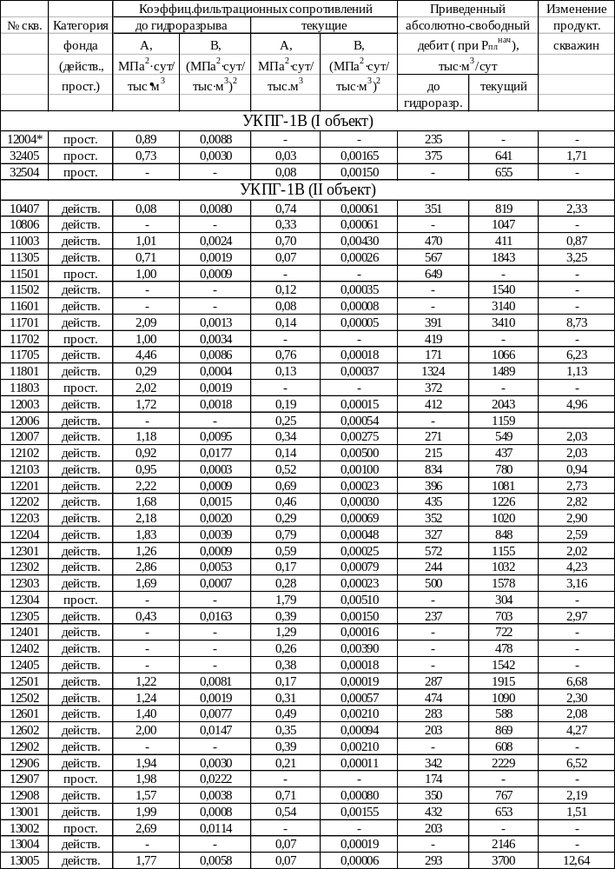

Продолжение таблицы 4.10
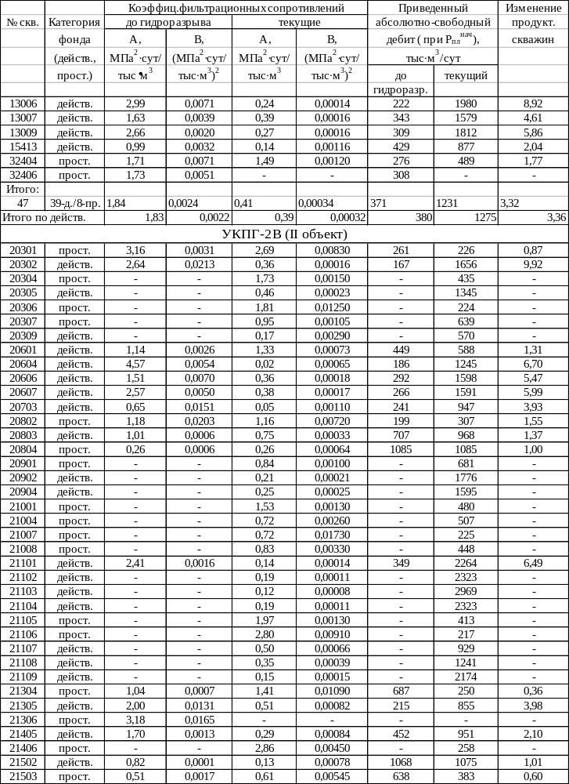

Продолжение таблицы 4.10
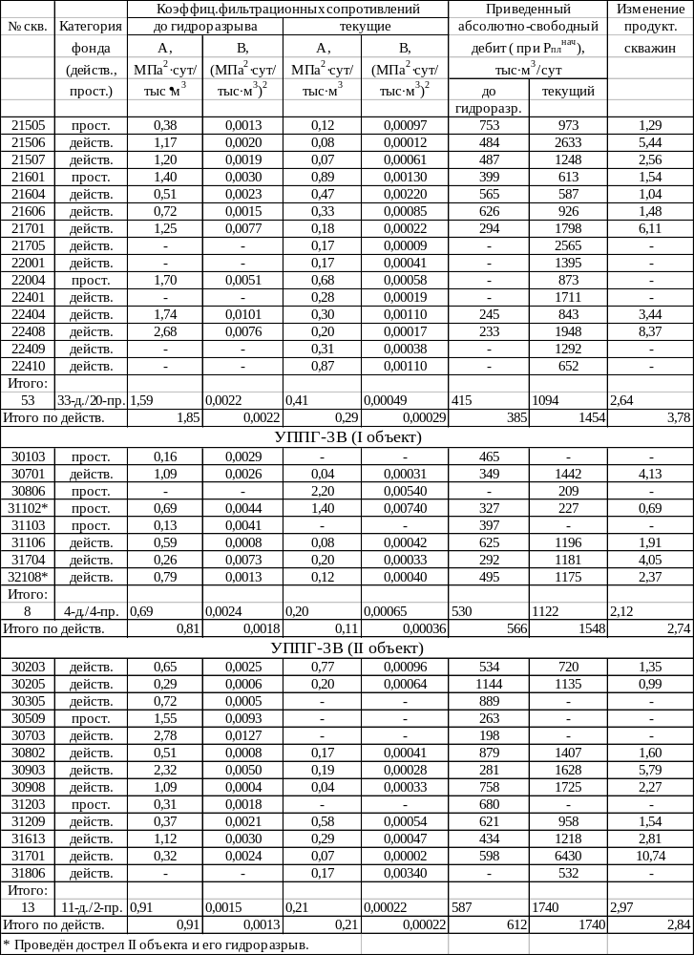

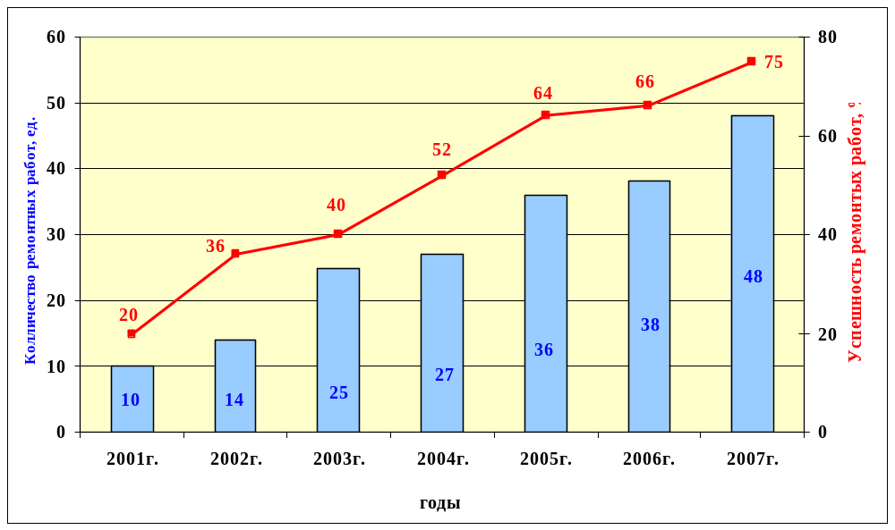
Рисунок 4.5 – Динамика количества ремонтных скважин и успешности работ по выводу из бездействия

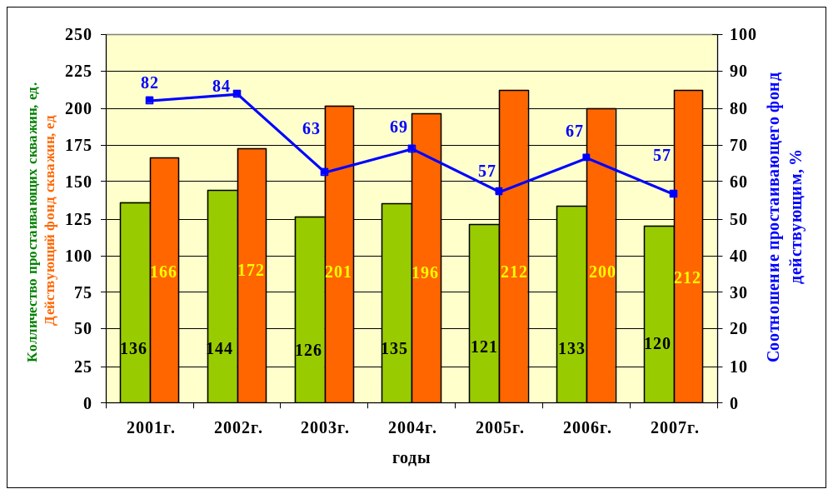
Рисунок 4.6 – Динамика действующего и простаивающего фонда скважин
С одной стороны, данное обстоятельство связано с ограничением проектных уровней добычи газа и конденсата, с другой - значительными различиями в продуктивной характеристике и добывных возможностях скважин одного или нескольких кустов, подключенных к одному газосборному коллектору. Как правило, пуск в работу после ГРП высокопродуктивных скважин, без изменения отбора газа, приводит к увеличению рабочих устьевых давлений на 0,2-0,3 МПа, и вследствие этого, остановке скважин с низкой продуктивной характеристикой. Так, например, пуск в эксплуатацию скв. 21701 привел к остановке скв. 21705. Аналогичные явления наблюдались при вводе в эксплуатацию скв. 12007, 21502, 21507, 21606, 30908, 32504, когда произошли остановки соответственно скв. 12006, 21501, 21505, 21601, 30905, 32501. При пуске скв. 21405 остановились три скважины 217 куста работающие в один газосборный коллектор, который удалось запустить только после штуцирования скв. 21405.
Промыслово-геофизические исследования остановившихся скважин показали, что основными причинами остановок явились не водопритоки или техническое состояние, а недостаточный запас пластовой энергии и низкие скорости потока газа на забое.
Таким образом, дальнейшее увеличение или сохранение на таком же уровне, выполненных объемов капитального ремонта скважин при незначительном увеличении отборов газа, предусмотренных проектом разработки, не приведет к ощутимому росту действующего фонда из числа уже пробуренных скважин, однако позволит создать резервное количество для регулирования разработкой залежей и повысить надежность обеспечения проектных уровней добычи газа и конденсата.
Выше отмечалось, что по состоянию на 01.01.2008 г. находятся в простое 138 скважин, из которых 91 скважин бездействующего фонда, 22 ожидающих подключения и семь в консервации (таблица Б.10). Характеристика указанных скважин и мероприятия по их реанимации, уже рассматривались ранее [1]. Кроме того, 18 скважин находятся в незавершенном производстве у бурового предприятия «Тюменбургаз», по отдельным из которых в настоящее время проводятся ремонтные работы, а по девяти скважинам, в соответствии с решением протокола совещания в ОАО «Газпром» от 19.06.2007 г. в следующем разделе даны дополнительные заключения о целесообразности продолжения работ.
Наиболее значительную часть простаивающего фонда ООО «Газпром добыча Ямбург» составляют скважины с низкими устьевыми параметрами (74 ед.). В 27 скважинах данной категории, по которым выполнены работы по интенсификации притока методом ГРП на устье, дальнейшие работы могут включать только операции по возможной замене НКТ на меньший диаметр и должны рассматриваться в более отдаленной перспективе. Данные скважины в настоящее время могут рассматриваться как резерв в добыче газа при условии снижения рабочих давлений на устье. По остальным 47 скважинам необходимо провести работы по интенсификации притока газа, замене НКТ с целью улучшения их продуктивной характеристики и нормализации работы.
Категория скважин с низкими фильтрационно-емкостными параметрами по количеству (18 ед.) занимает второе место и требует проведения работ по интенсификации притока. Данная категория скважин должна рассматриваться так же в качестве приоритетной для проведения интенсификации притока в ближайшей перспективе, поскольку дальнейшее снижение пластового давления в зоне отбора газа приведет к уменьшению эффективности мероприятий по ГРП в скважинах.
Наряду со скважинами, требующими проведения работ только по интенсификации притока, необходимо выполнить ремонты по изоляции водопритоков в десяти скважинах, аварийно восстановительные работы в шести скважинах и устранению негерметичности колонн в пяти скважинах, а также работы по освоению пяти скважин. При выполнении всех видов работ необходимо предусмотреть обязательное проведение работ по гидроразрыву пластов для увеличения добывных возможностей скважин
Необходимо отметить, что ремонтные работы не должны исчерпываться только скважинами находящимися в настоящее время в простое. По различным причинам, основными из которых являются низкие устьевые параметры и необходимость проведения водоизоляционных работ, ежегодно происходит выбытие скважин из действующего фонда. В настоящее время благодаря интенсивному применению гидроразрыва пластов при проведении ремонтных работ, наметилась тенденция уменьшения количества выбывающих скважин. Так, за 2006 г. количество выбывших скважин составило 43 ед, в 2007 – 27 ед, за пять месяцев 2008 г. – 10 ед.
Таким образом, в ближайшей перспективе необходимо охватить капитальным ремонтом 86 скважин, а с учетом планируемых к выбытию в 2008 г и ликвидации 120 скважин.
В последующий период, с вводом новых скважин, даже при стабилизации выбытия скважин на уровне 20-25 скважин в год, необходимо проведение работ по ликвидации или восстановлению скважин, по которым выполненные ремонты исчерпают себя. Учитывая изложенное, предлагается на ближайшую перспективу сохранить ежегодное количество ремонтируемых скважин на уровне 40 ед., для обеспечения требуемого количества, с целью организации последующего поддержания проектных объемов добычи газа и конденсата (таблица 4.11), и по возможности создания резерва для осуществления регулирования разработкой объектов простаивающего фонда.
В качестве наиболее перспективных методов реанимации скважин может рассматриваться бурение вторых стволов которые рекомендуется начать с 2011г., после внедрения этого метода на Северо-Уренгойском и Уренгойском месторождениях. Указанная технология апробирована на нефтяных месторождениях Среднего Приобья и показала хорошие результаты. На газовых промыслах севера Тюменской области попытки бурения вторых стволов были лишь в районе УКПГ-2В Уренгойского месторождения. Однако, всвязи с утратой документации, каких либо выводов по этим скважинам сделать в настоящее время не представляется возможным.
4.2.4 Анализ состояния и предложения по дальнейшим работам на скважинах незавершенного производства
Анализ бездействующего фонда газоконденсатных скважин Ямбургского НГКМ выполнен с использованием трехмерной цифровой геологической модели нижнемеловых отложений Ямбургского месторождения, а именно: геологических разрезов, карт эффективных толщин, поверхностей начальных и текущих контактов, данных ФЕС и К_{нг}, а также анализа полученной информации по текущему состоянию разработки залежей на 01.01.2008 г., данных ГИС-контроль (работающих толщин, профилей притоков,

Таблица 4.11 - Потребность в капитальном ремонте скважин на период 2008-2011 гг.

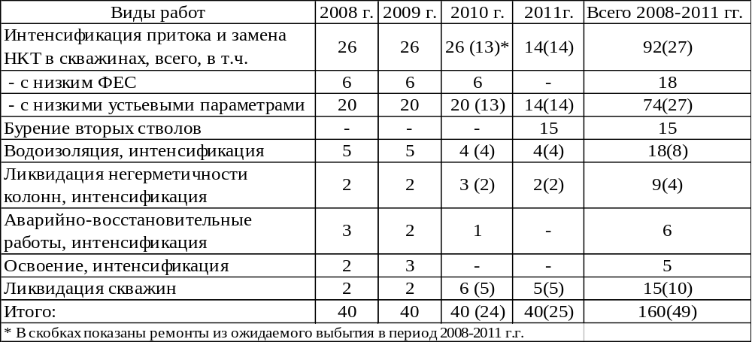
технического состояния скважин - негерметичностей э/к, НКТ, пакеров, межпластовых и заколонных перетоков), мероприятий, выполненных по выводу скважин из бездействующего фонда (КРС, дополнительных ПВР, ГРП).

В настоящем отчете в соответствии с решением совещания в ОАО «Газпром» от 19.06.2007 г. по вопросу ликвидации скважин незавершенного производства рассмотрена геолого-геофизическая информация девяти газоконденсатных скважин, находящихся на балансе филиала «Тюменбургаз», на основании которой даны рекомендации по производству дальнейших работ.
Скв. 20602. Находилась в консервации с 1993 г. по 2000 г. При опрессовке после расконсервации выявлена негерметичность эксплуатационной колонны. Результатами геофизических исследований от 20.01.2000 г. (термометрии на всех режимах, шумометрии и термоанемометрии), выполненными после прокачки воды, негерметичность эксплуатационной колонны определена в интервале 2304-2311 м. Нарушение целостности колонны в этом интервале определялось также локатором муфт (изменение намагниченности труб).
Работы возобновлены в апреле 2006 г. Перфорацией зарядами с большой глубиной пробития (ЗПК-105Н-БО) вскрыты пласты БУ₈³ (интервал 3368-3372 м) и БУ₈¹ (интервал 3318-3335 м). Освоение проведено по пакерной схеме с применением койлтюбинговой установки М-10. Скважина работала в гидратном режиме. Проведена интенсификация притока по дилатансионной технологии (взрыв сборки торпед напротив продуктивных пластов с регулируемым срабатыванием по времени).
Согласно данным комплекса ГИС-контроль, выполненного в июне 2006 г., оба перфорированных пласта работали газом с суммарным дебитом 68 тыс·м³/сут. Основной приток газа отмечался из интервала 3316,3-3321,8 м (пласт БУ₈¹). Пласт БУ₈³ работал газом через жидкость, находящуюся в стволе скважины.
По данным магнито-импульсного дефектоскопа (МИД) в эксплуатационной колонне на глубине 2322-2324 м отмечался аномальный участок, связанный, вероятно, с ее нарушением. Кроме того, в интервале глубин 3374,4-3379,5 м по материалам МИД зафиксировано сужение диаметра эксплуатационной колонны, которое не определялось при предыдущих исследованиях (24.05.2006 г.). Негерметичность эксплуатационной колонны подтверждали и промысловые исследования.

На период проведения геофизических исследований (3.07.2006 г.) все перфорированные в скважине интервалы пластов БУ₈¹ и БУ₈³ находились под уровнем воды в стволе скважины. Уровень воды в статике и динамике отмечался на глубине расположения башмака НКТ (3299 м). Признаки поступления газа из пластов в ствол скважины были слабые.
В октябре 2006 г. проведен гидроразрыв пласта БУ₈¹. Согласно данным ГИС-контроль от 10.11.2006 г., искусственный забой отмечался на глубине 3319,4 м, что соответствует по данным ЛМ и МИД глубине расположения верхнего отверстия перфорации. После проведенных мероприятий (очистка ствола скважины и освоение с применением установки М-20) скважина работает в гидратном режиме. Местоположение забоя скв. 20602 относительно других скважин не позволяет рекомендовать в ней бурение второго ствола, поскольку запасы газа в прилегающем районе имеют относительно низкую плотность, о чем свидетельствуют данные бурения скважин куста 210, и достаточно интенсивно вырабатываются скважинами куста 211.
На основании обобщения имеющейся геолого-геофизической и промысловой информации в районе расположения скважины, а также с учетом выполненных мероприятий по ремонту и интенсификации притока, рекомендуется скважину ликвидировать по геологическим причинам.

Скв. 12304. В скважине были вскрыты перфорацией пласты БУ₈⁰¹, БУ₈¹, БУ₈², БУ₈³. По данным геофизических исследований от 11.02.1994 г. в интервале 1440-1510 м наблюдался приток пластовой воды через негерметичность эксплуатационной колонны. Интервал негерметичности был перекрыт до глубины 2503 м 114-мм колонной, которая была опрессована и оценена как герметичная.

По результатам комплекса ГИС-контроль (01.12.1997 г.) было установлено обводнение пласта БУ₈³ и проведена его изоляция путем установки цементного моста в интервале 3370 – 3383 м. При последующем освоении скважина на промышленный режим работы не вышла. После проведения гидроразрыва пласта БУ₈¹ (28.07.2005 г.) в интервале 3325-3340 м, характеризующимся Кп=0,163-0,173, Кг=0,55-0,59, получен приток газа дебитом 175 тыс·м³/сут. При попытке запуска скважины в шлейф в составе продукции присутствовала пластовая вода. На основании результатов ГИС-контроль, выполненного 11-14.06.2006 г. (рисунок Б.4), заколонные водопритоки не выявлены, остановка приборов зафиксирована на глубине 3380 м, т.е. практически на глубине залегания кровли пласта БУ₈³. Согласно анализу термобарической обстановки в призабойной зоне в период исследований скважины пласт БУ₈³ работал газом через слой жидкости в стволе скважины и негерметичный цементный мост. Целостность лифтовых труб по данным МИД не нарушена.
По данным АКЦ ниже глубины 3340 м фиксируется некачественный цементаж эксплуатационной колонны.
Скважина расположена вблизи зоны размещения куста дополнительных скважин, предусмотренных бурением в ближайшей перспективе, в соответствии с «Проектом разработки нижнемеловых отложений Ямбургского НГКМ на полное развитие». Поэтому, вскрытие продуктивных пластов вторым стволом с субгоризонтальным окончанием в данной скважине нецелесообразно.
Рекомендуется ликвидировать негерметичность цементного моста, провести повторный ГРП пласта БУ₈¹, в случае невыхода скважины на рабочий режим в процессе освоения, скважину ликвидировать по геологическим причинам.
Скв. 21002. После бурения в скважине был перфорирован пласт БУ₈² в интервале 3400 - 3403 м. В мае 2004 г. проведена интенсификация притока газа в ствол скважины методом гидроразрыва, который выполнен через 89 мм НКТ с пакером. После подъема НКТ и пакера дополнительно вскрыт перфорацией пласт БУ₆³ в интервале 3276-3281 м. Скважина освоена переводом на конденсат и компрессированием, но на рабочий режим не вышла, отмечался постоянный вынос жидкости. Освоение скважины в июле 2005 г. с помощью койлтюбинговой установки М-20 положительных результатов также не дало. Скважина работала из-под накопления давления. В январе 2006 г. после повторной перфорации пластов БУ₈² и БУ₆³ и дилатансионной интенсификации притока газа скважина работала в гидратном режиме. В апреле 2006 г. проведен гидроразрыв пласта БУ₆³ (рисунок Б.5). В настоящее время скважина находится в освоении и по предварительным данным скважина после освоения на рабочий режим не выйдет. Зарезку второго ствола в этой скважине проводить нецелесообразно, в связи с малыми толщинами и низкими ФЭС продуктивных пластов, а также относительно небольшими запасами газа в этом районе, дренируемыми другими близлежащими кустами.
Рекомендуется в случаи невыхода на рабочий режим ликвидировать скважину по геологическим причинам, так как вскрывать дополнительно перфорацией пласты и проводить их интенсификацию в данной скважине также нецелесообразно ввиду малых эффективных толщин и низких ФЕС коллекторов.
Скв. 21003. Перфорацией вскрыты пласты БУ₈⁰, БУ₈². В 2004 г. проведена интенсификация пластов БУ₈⁰ и БУ₈² методом ГРП.
По результатам проведенных исследований ГИС-контроль (рисунок Б.6) получены следующие результаты:
1. Скважина работала на факел по затрубью на неустановившемся режиме при высокой депрессии, порядка 15,5 МПа. Все перфорированные пласты слабо работали газом. Пласт БУ₈², перфорированный в интервале 3422,7-3426 м, работал газом из-под уровня жидкости. Из-за высокого положения башмака НКТ (3381 м), низких коллекторских свойств и малых газонасыщенных толщин жидкость, полностью перекрывающая пласт БУ₈², не выносилась.
2. Пластовое давление, рассчитанное по КВД на глубине 3363 м, равно 26,7 МПа, и снизилось от первоначального на 4,7-4,9 МПа, что свидетельствует о выработке запасов газа, вскрытых перфорацией продуктивных пластов, скважинами других кустов, которые находятся в эксплуатации.
В декабре 2006 г проведен гидроразрыв пласта БУ₆³. Скважина после освоения ее с применением установки М-20 на промышленный режим работы не вышла. Геофизический контроль эффективности воздействия на пласт не проводился.
При отсутствии возможности запустить скважину в работу после проведенных мероприятий, рекомендуется ее ликвидация ввиду неблагоприятных геологических условий.
Скв. 21006. Работы по освоению скважины начались в 2004 г. Из-за негерметичности эксплуатационной колонны, выявленной по результатам промысловых исследований и данных комплекса ГИС-контроль, работы по освоению были остановлены и продолжены с 27.08.2005 г. по пакерной схеме. Произведено вскрытие пластов БУ₆³, БУ₈¹, БУ₈² перфораторами с большой глубиной пробития (ЗПК-105DN), после чего обнаружено наличие заколонного перетока из пласта БУ₈¹ в пласт БУ₆³ и проведен исправительный цементаж (восстановление цементного камня за колонной между пластами БУ₆³ и БУ₈¹). В декабре 2005 г провели ГРП пластов БУ₈¹ и БУ₈², затем переставили пакер на глубину 3245 м (выше пласта БУ₆³) и провели гидроразрыв пласта БУ₆³. Пакер не поднимали (колонна негерметична). На основании материалов комплекса ГИС-контроль, выполненного в августе 2006 г, из пластов БУ₆³ и БУ₈¹ в ствол скважины поступала в динамике разгазированная жидкость (рисунок Б.7). Пласт БУ₈² исследованиями не охвачен.
В настоящее время скважина простаивает.
Рекомендуется дальнейшие мероприятия по интенсификации притока газа в ствол скважины не проводить, вследствие незначительных эффективных толщин пластов, низких ФЕС и Кг коллекторов в пластах БУ₈⁰, БУ₈¹, БУ₈² в этой зоне, скважину ликвидировать по геологическим причинам.
Скв. 21301. В 2002 г. перфорированы пласты БУ₈¹, БУ₈², БУ₈³ с разными коллекторскими свойствами. По данным комплекса ГИС-контроль наиболее интенсивно газом работал пласт БУ₈³, характеризующийся повышенными ФЕС. Пласты БУ₈¹ работали газом слабо, пласт БУ₈² практически не работал. После проведения повторной перфорации пластов БУ₈² и БУ₈³ (ГИС от 1.04.2002 г) профиль притока изменился незначительно (рисунок Б.8). Пласты БУ₈¹ в интервалах 3344-3346 м , 3352-3356 м и БУ₈² в интервале 3371,2-3373,6 м работали газом в режиме барботажа слабо ввиду низких коллекторских свойств. Основным газоотдающим по-прежнему являлся пласт БУ₈³, перфорированный в интервалах 3388,0-3390,6 м. и 3391,4-3400,8 м. Общая газоотдающая толщина составляла
9,2 м.
В скважине, работающей на факел, по данным ГИС (ВЛ, НГК) в интервале 3341,0 – 3400,8 м. отмечалось наличие газоконденсатной смеси, в интервале 3400,8-3422,6 м.- газожидкостная смесь. Таким образом, все перфорированные пласты были перекрыты газоконденсатной смесью. В нижние перфорационные отверстия пласта БУ₈³ по данным термометрии наблюдался слабый заколонный переток газа с водой из пласта БУ₉¹ (интервал 3414,8-3419,4 м).
Выполненный анализ геолого-геофизических и эксплуатационных характеристик продуктивных пластов в рассматриваемой скважине дает основание не проводить дальнейшую интенсификацию притока газа в ствол скважины, в том числе ГРП, более целесообразно, при наличии технических возможностей, пробурить второй ствол в южном, либо юго-западном направлениях, со вскрытием субгоризонтальным окончанием пластов БУ₈¹ и БУ₈², по которым наблюдается увеличение газонасыщенных толщин и улучшение коллекторских свойств в этой зоне.
Скв. 21304. В скважине первоначально вскрыта перфорацией кровельная часть пласта БУ₈³ в интервале 3340-3344 м, затем проведена дополнительная перфорация пластов БУ₆², БУ₈⁰¹, БУ₈¹. По данным ГИС-контроль от 2002 г. газонасыщенные интервалы пластов БУ₆², БУ₈⁰¹, БУ₈¹ работали газом слабо, нижний интервал БУ₈¹ работал в режиме барботажа. Подтягивание воды к перфорационным отверстиям в интервале 3340-3344 м. пласта БУ₈³ происходило по заколонному пространству снизу.
Для вывода скважины из НЗП ООО «ТНГГ» в 2006 г были рекомендованы следующие мероприятия:
1. Проведение ремонтно-изоляционные работы;
2. Контроль технического состояния скважины методами ГИС;
3. ГРП пласта БУ₆², поскольку остальные продуктивные пласты в объекте имеют малые газонасыщенные толщины.

После выполнения ремонтно-изоляционных работ и контроля технического состояния скважины методом АКЦ в сентябре 2006 г. проведен гидроразрыв пластов БУ₆² и БУ₈¹. Интенсификация притока газа из пласта БУ₈¹ методом ГРП не рекомендовалась, так как пласт характеризуется малой эффективной толщиной (Hэфф=2,4 м) с низкими ФЕС, причем разрез пласта представлен двумя тонкими коллекторами (Hэфф=1,2 м), разделенными непроницаемыми породами (H=8,2 м). Для контроля эффективности ГРП в ноябре 2006 г. проведен комплекс ГИС-контроль (рисунок Б.9). Сравнение профилей притоков флюидов, зарегистрированных до и после воздействия на пласт, показывает, что интенсивность притока из кровельной части пласта БУ₈¹ не изменилась, подошвенная часть разреза пласта геофизическими исследованиями не охвачена из-за непрохождения приборов. В пласте БУ₆² до проведения ГРП газоотдающим являлся практически весь разрез пласта. После проведения ГРП газ поступал в ствол скважины лишь из верхнего интервала 3185,8-3188,2 м, наиболее однородная (hэфф=5,2 м) нижняя часть пласта, характеризующаяся лучшими ФЕС (Кп=0,176, Кг=0,65), не работала.
Таким образом, проведение ГРП пластов БУ₆² и БУ₈¹ положительных результатов не достигло.
Поскольку залежь пласта БУ₆² в данном районе имеет линзовидное строение с ограниченными размерами и вскрыта в трех соседних скважинах, проведение дальнейших работ по интенсификации притока газа из нее является нецелесообразным.
Для вывода из НЗП рекомендуется отсечь взрыв-пакером перфорированный интервал пласта БУ₈¹ и использовать скважину в качестве наблюдательной за характером отработки пласта БУ₆².
Скв. 21306. В скважине перфорацией изначально был вскрыт интервал 3377,0 -
3384,0 м пласта БУ₈³ с целью определения характера притока. По результатам ГДИ (28-29.03.2000 г.) из перфорированной части пласта в ствол скважины поступал приток газа с водой (рисунок Б.10). После проведения изоляционных работ (установки цементного моста до глубины 3373,2 м) была проведена перфорация пластов БУ₈⁰, БУ₈¹, БУ₈² с целью получения промышленного притока газа. Скважина на рабочий режим не вышла. После дострела кровельной части пласта БУ₈³ (интервал 3365,0-3372,2 м) в продукции скважины появилась пластовая вода. По данным комплекса ГИС-К, выполненного в июле 2000 г., вода поступает в ствол скважины через нижние перфорационные отверстия пласта БУ₈³ (интервал 3365,0-3372,2 м), но однозначно судить о пути продвижения воды - по заколонному пространству или через негерметичный забой не представляется возможным ввиду остановки приборов на глубине нижних перфорационных отверстий. Негерметичности эксплуатационной колонны выше верхних дыр перфорации не выявлено.
Газоотдающими являлись пласты БУ₈⁰ и БУ₈². Пласт БУ₈¹, представленный коллекторами с низкими ФЕС и Кг, практически не работал. Из 14,8 м перфорированных эффективных толщин приток газа в ствол скважины происходил лишь из 6,4 м, характеризующихся К_{п}>14 %; К_{г}>54 %; К_{пр}>4 мД, что было явно недостаточно для вывода скважины на рабочий режим при условии наличия воды в продукции скважины. В скважине проведены изоляционные работы. Интервал водопритока отсечен установкой взрыв-пакера и цементного моста, отсекающего пласт БУ₈³. При освоении скважины положительного эффекта не получено: на рабочий режим скважина не вышла.
Коллекторы пласта БУ₈¹ характеризуются начальными Кг=0,38-0,46, поэтому ООО «ТюменНИИгипрогаз» было рекомендовано проводить интенсификацию притока из обоих пластов: БУ₈¹ и БУ₈², так как, несмотря на незначительную эффективную толщину пласта БУ₈² (h=3,4м), Кг его составляет 0,62-0,64. С целью интенсификации притока газа в ствол скважины в ноябре 2006 г проведен гидроразрыв пласта БУ₈¹, в результате которого вывести скважину из бездействия не удалось ввиду низкого дебита газа.
Рекомендуется скважину ликвидировать по геологическим причинам.
Скв. 21308. Cкважина не перфорирована (рисунок Б.11). Песчанистость разреза продуктивных пластов низкая. Суммарная толщина коллекторов в пластах, за исключением пласта БУ₈³, не превышает 2,0 м, поэтому вскрывать продуктивные пласты перфорацией даже с последующей интенсификацией притока в ствол скважины нецелесообразно. Вскрывать продуктивные пласты вторым стволом с горизонтальным окончанием, исходя из анализа изменения эффективных толщин и пористости пластов БУ₈⁰, БУ₈¹, БУ₈² также не рекомендуется ввиду малых эффективных толщин пластов и низких ФЕС по всем направлениям в радиусе 1,5-2,0 км от местоположения забоя скважины.
Скважина рекомендуется к ликвидации по геологическим причинам.

4.3 Характеристика отборов и выработки запасов газа

Освоение газоконденсатных залежей на месторождении осуществляется с 1991 г. поэтапным вводом в эксплуатацию скважин, расположенных на различных участках площади газоносности. По причинам организационно-финансового характера процесс постепенного наращивания добычи конденсатосодержащего газа из нижнемеловых отложений осуществляется свыше 15 лет. Данное обстоятельство обусловило динамику отборов и характер выработки запасов пластового газа по объектам эксплуатации нижнемелового продуктивного комплекса.
Фактические отборы газа за истекший период разработки залежей характеризовались неравномерностью, как по площади месторождения, так и по объектам эксплуатации (рисунок 4.7). Интенсивное увеличение отбора газа по I объекту до 5,1 млрд·м³ в 2000 г. привело к интенсивному снижению пластового давления и формированию депрессионной воронки в зоне размещения скважин рост, углубления которой продолжалось в последующий период, несмотря на снижение отборов газа до 3,1-3,5 млрд·м³ в год (рисунок 4.8). Аналогичный характер распределения пластового давления наблюдался и при отборе газа по зонам УКПГ (УППГ) для II объекта эксплуатации. Последовательное наращивание отбора газа скважин, расположенных в районах УКПГ-1В, УППГ-3В и УППГ-2В, вело первоначально к образованию депрессионных воронок на каждом участке и затем постепенному выравниванию пластового давления и созданию общей депрессионной воронки в зоне размещения добывающих скважин.

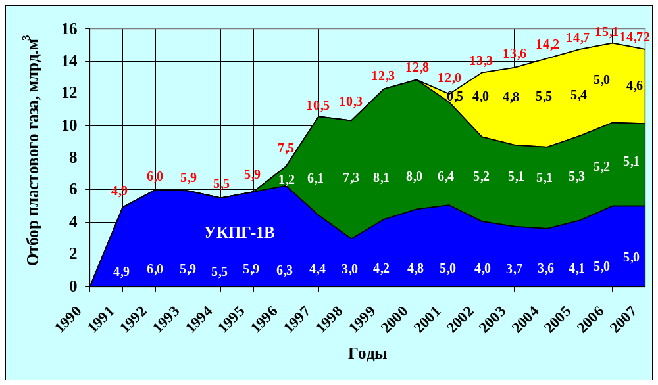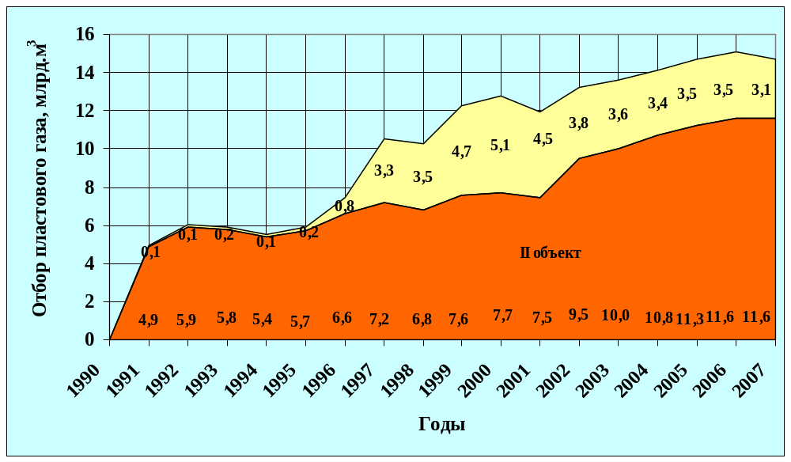
Рисунок 4.7 - Динамика распределения отбора пластового газа по УКПГ и объектам эксплуатации

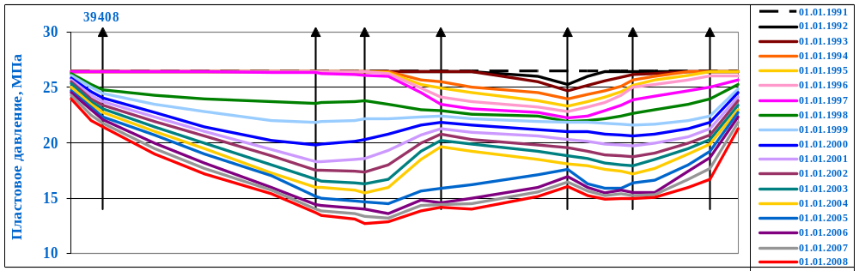

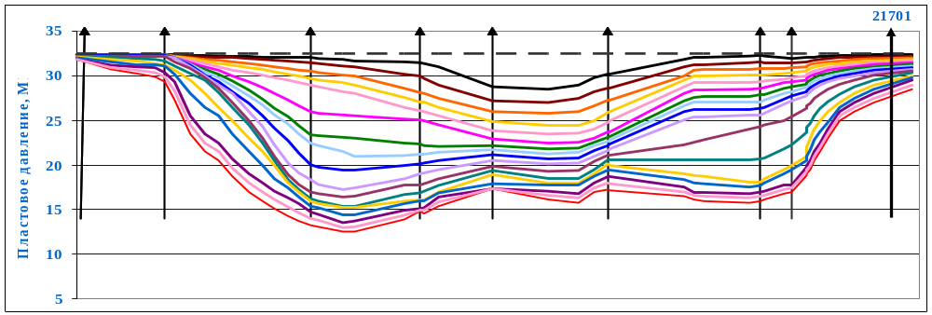

Рисунок 4.8 - Динамика профилей пластового давления
По состоянию на 01.01.2008 г. из газоконденсатных залежей отобрано 179,5 млрд·м³ пластового конденсатосодержащего газа, что составляет 22,3 % от разведанных запасов, рекомендованных ГКЗ РФ для проектирования разработки. При этом из залежей I объекта отобрано 43,6 млрд·м³ или 28,3 % от запасов при снижении среднего пластового давления в зоне отбора газа до 14,3 МПа или на 44,8 % от первоначального, а по II объекту 135,9 млрд·м³ или 21,3 % от запасов при снижении среднего пластового давления до 16,8 МПа или на 47,0 % от начального. Сложившееся несоответствие относительных величин отбора газа и пластового давления вызвано образованием общих депрессионных воронок, глубина, которой по I объекту составляет 2,6 МПа, а по II объекту 4,9 МПа.
Анализ распределения текущего пластового давления на основе карт изобар, построенных по результатам фактических запасов в скважинах свидетельствует, что по I объекту формирование полей давления определяет принятая система размещения скважин и достигнутые отборы газа по ним. Минимальное снижение давления наблюдается в центральной части основной зоны размещения скважин действующего фонда, составляя
12,2 МПа по скв. 31007 и возрастает до 22,6 МПа по скв. 30201, расположенной в восточной части зоны размещения (рисунок 4.9).
По II объекту эксплуатации выделяется несколько локальных депрессионных воронок, приуроченных к отдельным группам скважин. При этом в большей степени различия в текущих пластовых давлениях характерны для зон размещения скважин, в которых выполнены мероприятия по ГРП для увеличения их продуктивности и обусловлены сложившемся несоответствием добывных возможностей скважин запасам газа на этих участках. В целом по скважинам II объекта текущие пластовые давления изменяются от
11,1 МПа по скв. 31612 до 25,2 МПа по скв. 20609 (рисунок 4.10).
Оценка дренируемых запасов газа, выполненная по падению давления в скважинах, свидетельствует (таблица Б.11), что в настоящее время в активную разработку действующим фондом вовлечено 461,4 млрд·м³ или 57 % от начальных запасов, в т.ч. 101,0 млрд·м³ по I объекту (66 % от запасов) и 360,5 млрд·м³ по II объекту (56 % от запасов).
Анализ карт плотности начальных и текущих запасов (рисунки 4.11-4.12), построенный на основе трехмерного моделирования, показывает, что по I объекту наиболее интенсивно выработаны запасы в зоне размещения основного фонда скважин подключенных к УППГ-3В. По II объекту, вследствие слабой газодинамической связи между центральной и периферийной частями залежей, произошла выработка запасов, в основном, только в зоне размещения скважин, особенно в районах УППГ-2В и 3В. При этом, из-за отсутствия
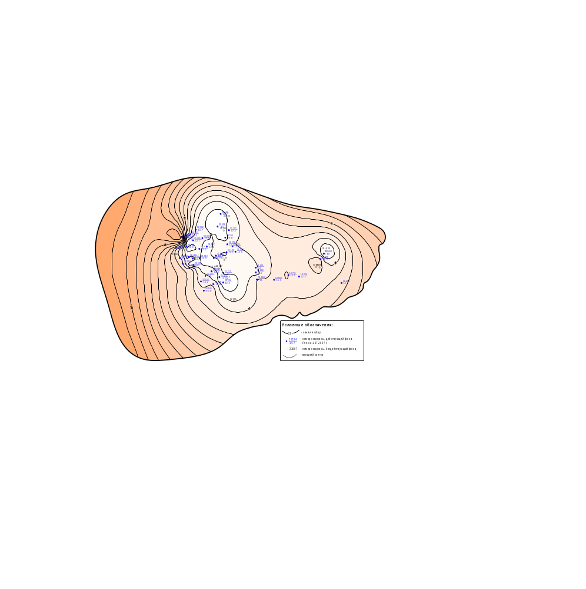
Рисунок 4.9 - Карта изобар I эксплуатационного объекта (по состоянию на 1.01.2008 г.)
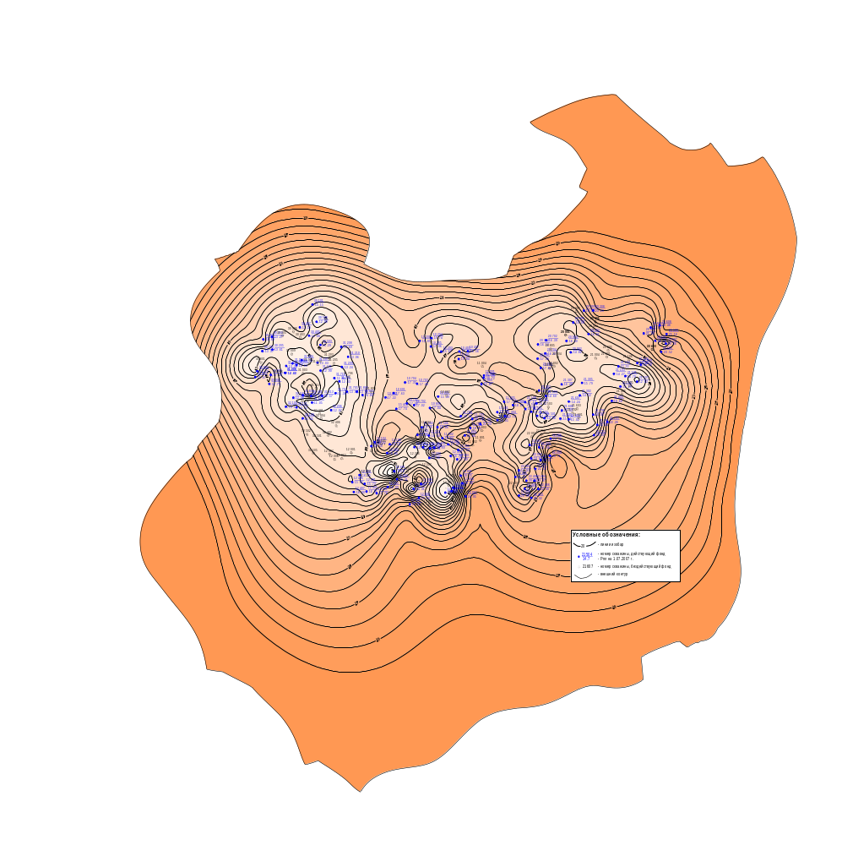
Рисунок 4.10 - Карта изобар II эксплуатационного объекта (по состоянию на 1.01.2008 г.)
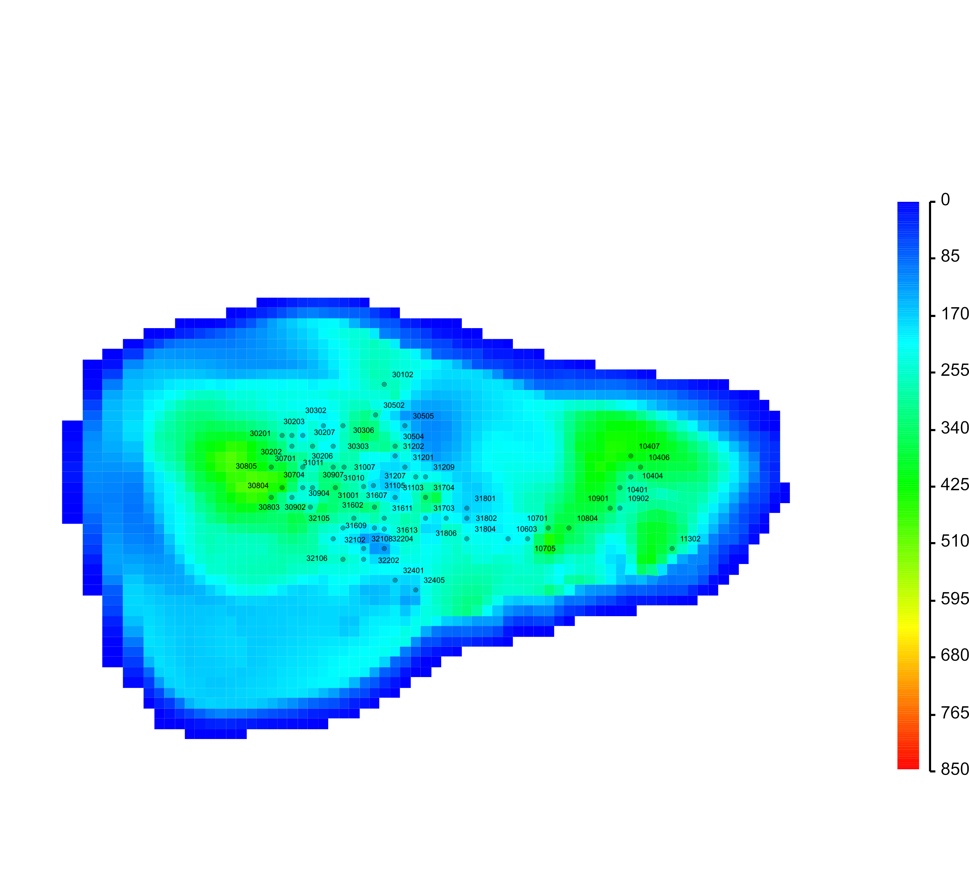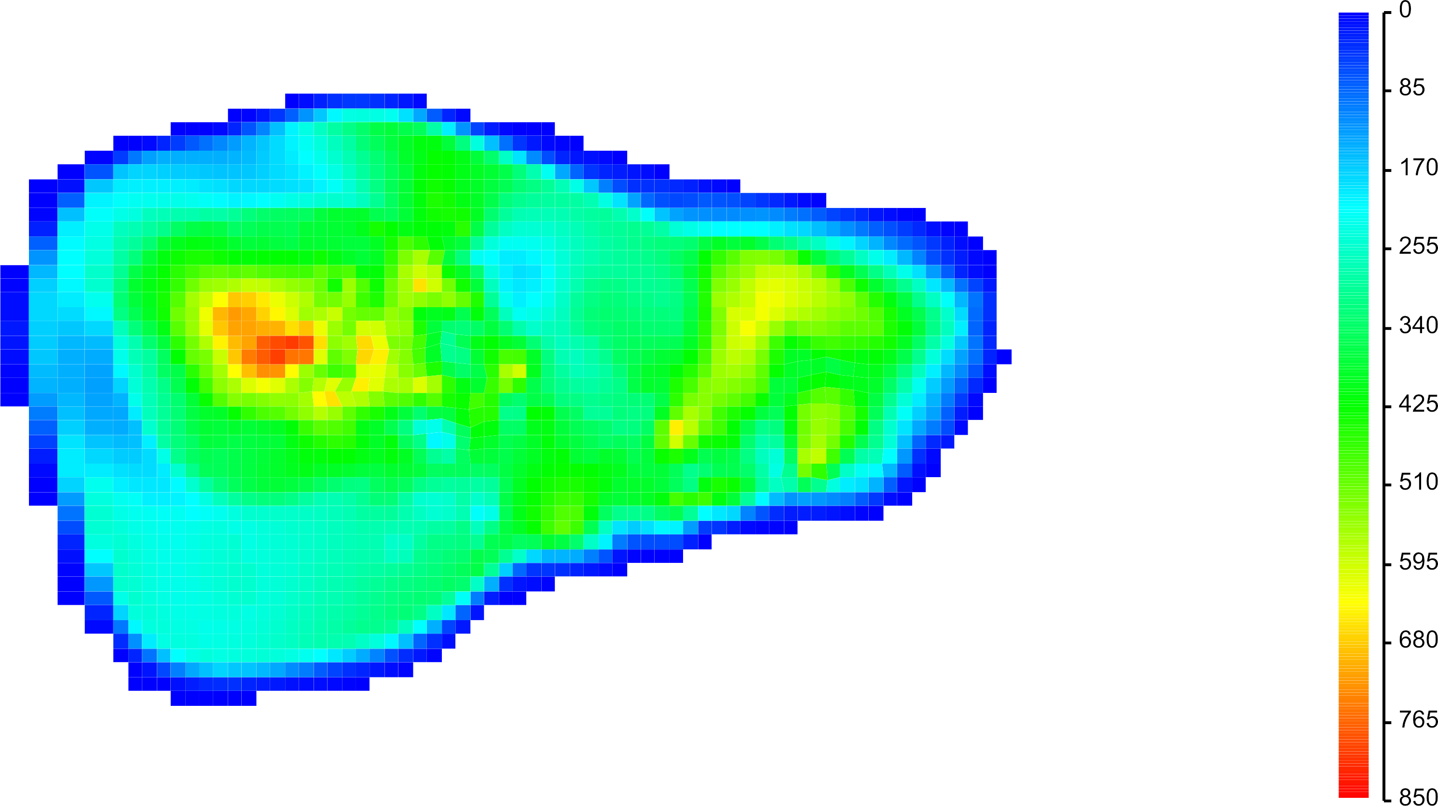

Рисунок 4.11 - Карты линейных запасов по I объекту
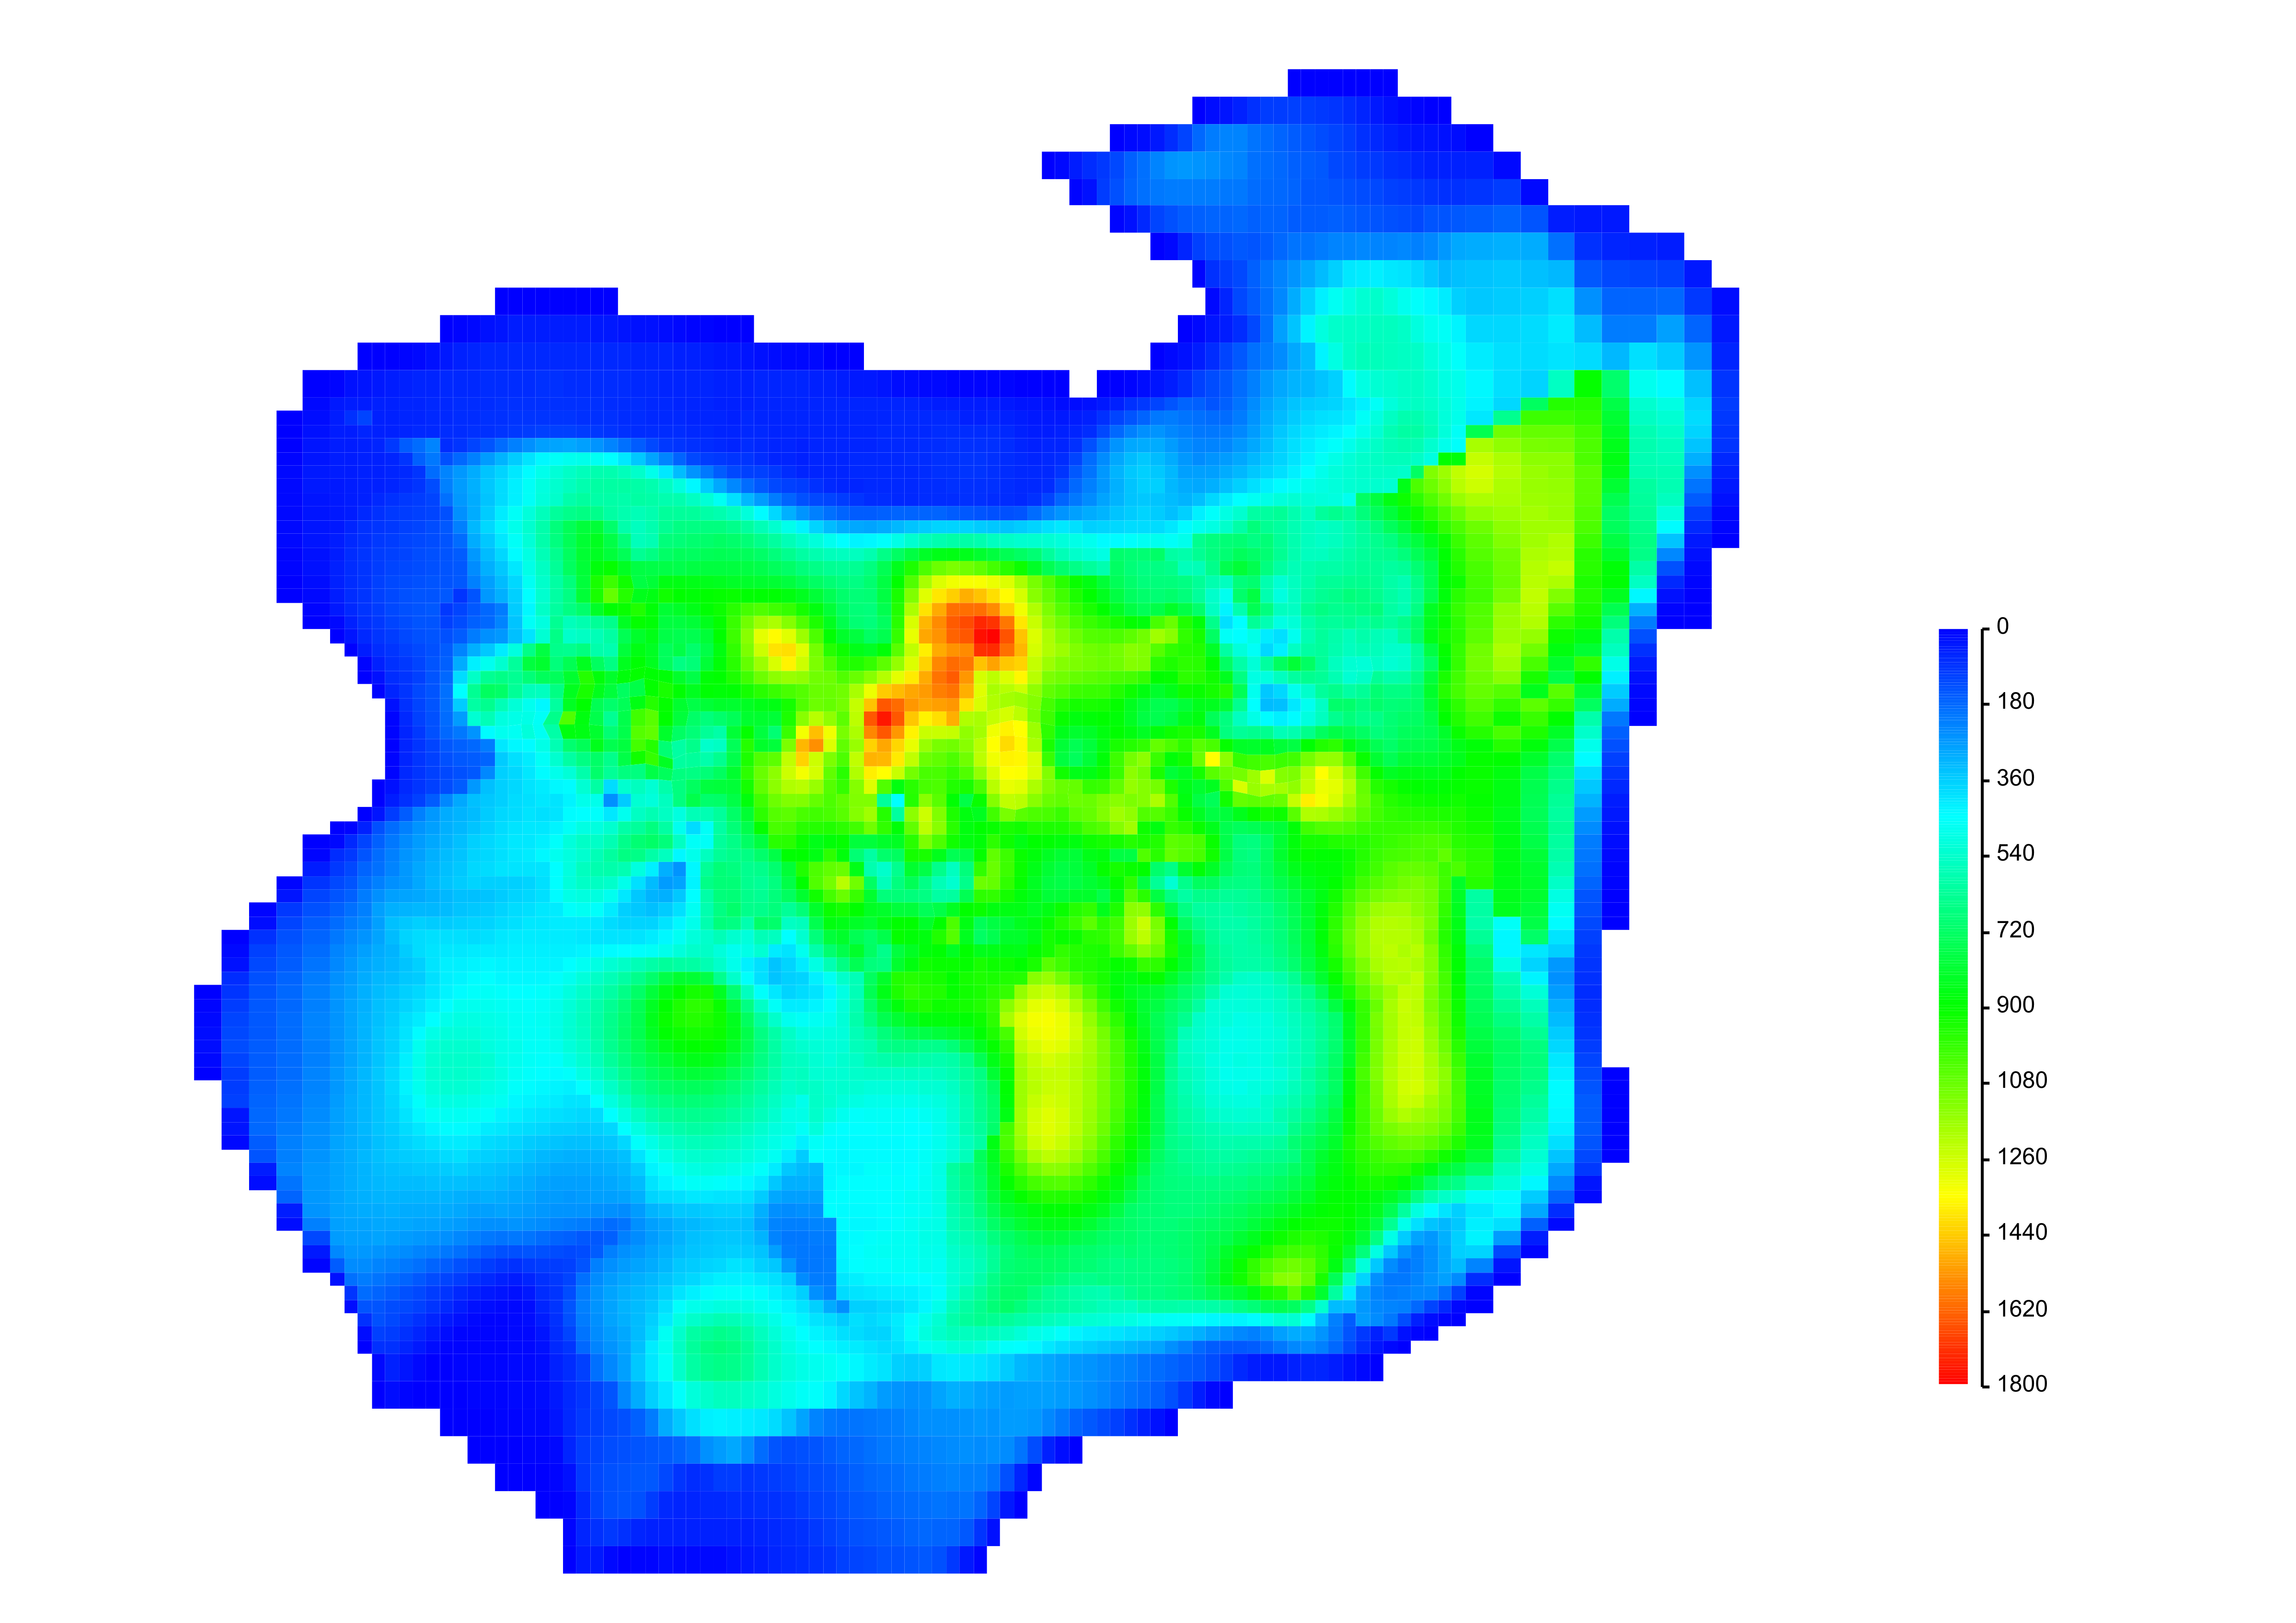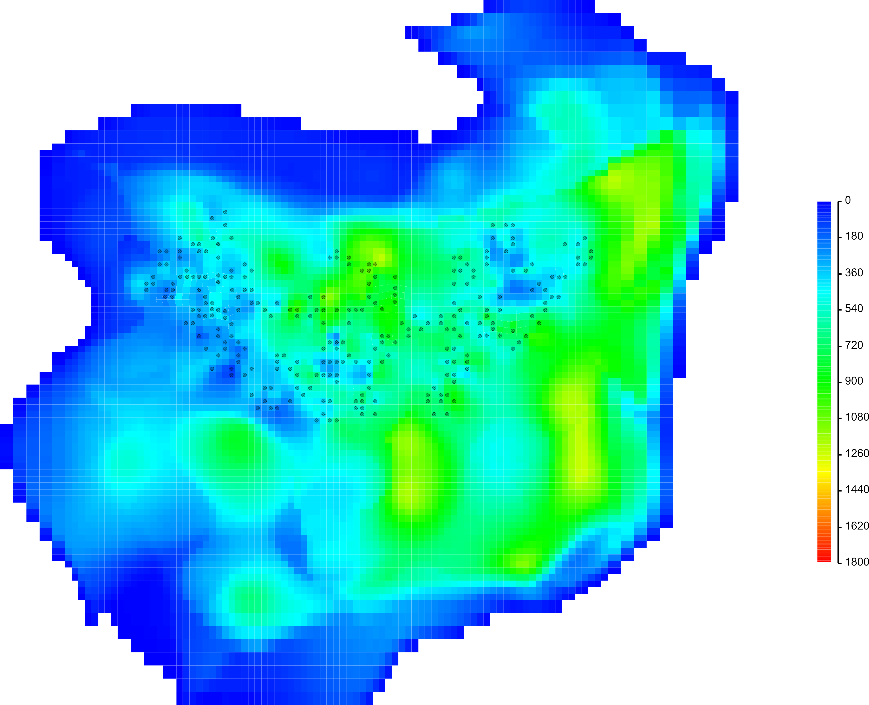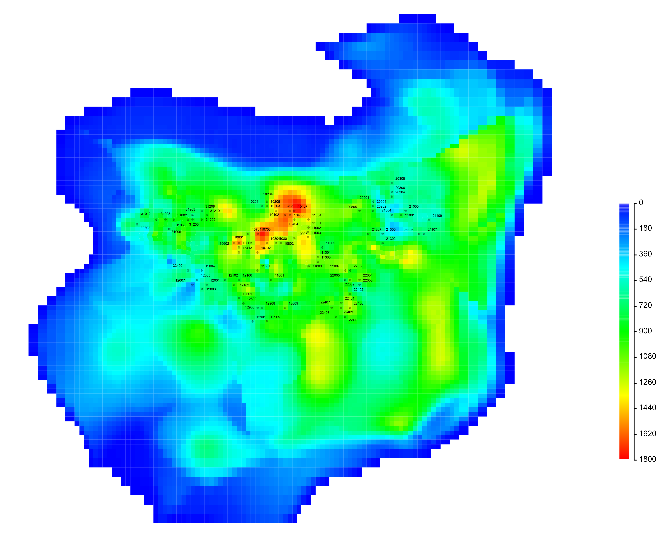

Рисунок 4.12 - Карты линейных запасов по II объекту
перетока, распределение текущих запасов в периферийной части осталось на уровне первоначального. Для выработки запасов на этих участках необходимо расширение зоны размещения бурением дополнительных эксплуатационных скважин, предусмотренных проектным документам. [3].

4.4 Сопоставление проектных и фактических показателей разработки

В настоящее время разработка газоконденсатных залежей осуществляется в соответствии с утвержденными «Комиссией по разработке месторождений и использованию недр» ОАО «Газпром» (протокол №40-Р/2005 от 19.07.2005 г.) и ТО ЦКР Роснедра по ЯНАО (протокол №20-05 от 26.12.2005 г.) «Проектом разработки нижнемеловых отложений Ямбургского нефтегазоконденсатного месторождения на полное развитие» [3]. В рамках авторского сопровождения проекта, выполненного в 2005 г. и 2006 г. [1, 7], не меняя его основных положений, уточнены показатели разработки газоконденсатных объектов месторождения, которые секцией по разработке «Комиссии...» ОАО «Газпром» (протоколы №94-Р/2005 от 28.12.2005 г. и №75-Р/2006 от 12.12.2006 г.) рекомендованы для установления технологических режимов эксплуатации скважин и планирования добычи углеводородной продукции на 2006 и 2007 гг. Данные показатели и приняты за основу при анализе соответствия проектных и фактических показателей разработки и установлении причин их отклонения. Сопоставление показателей проведено за 2006 г. и 2007 г. (таблицах 4.12 и 4.13).
Анализ представленных данных свидетельствует, что по отборам пластового газа и конденсатообразующих углеводородов (С₅₊), а также объемам добычи товарной углеводородной продукции, в целом по нижнемеловым отложениям месторождения, отклонения были довольно значительными и составляли до 7 % в 2006 г. и от 7 до 11,5 % в 2007 г. При этом несоответствия в их распределении по объектам эксплуатации и зонам УКПГ выражены еще в большей степени и, в основном, определяются состоянием действующего фонда скважин и его продуктивной характеристикой.
Существенное увеличение добычи углеводородной продукции в этот период достигнуто благодаря повышению добывных возможностей скважин с помощью интенсификации притока газа методом ГРП. Проектные отборы конденсатосодержащего газа в 2006 г. были превышены на 0,5 млрд·м³ или 4,8 %, несмотря на меньшее, по сравнению с проектным, количество действующего фонда на 30 ед. В 2007 г., при практически сопоставимом фонде, наблюдается также превышение добычи газа за счет увеличения добывных возможностей скважин.
Таблица 4.12 - Сопоставление проектных и фактических показателей разработки газоконденсатных залежей Ямбургского месторождения за 2006 г
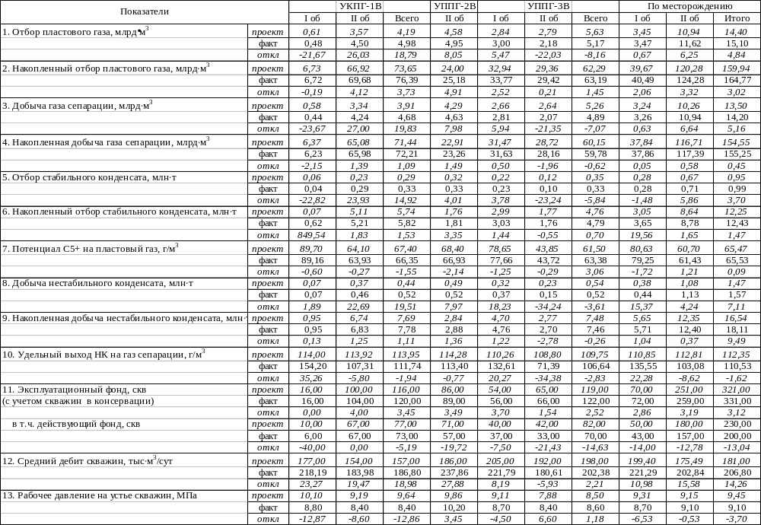
Таблица 4.13 - Сопоставление проектных и фактических показателей разработки газоконденсатных залежей Ямбургского месторождения за 2007 г.
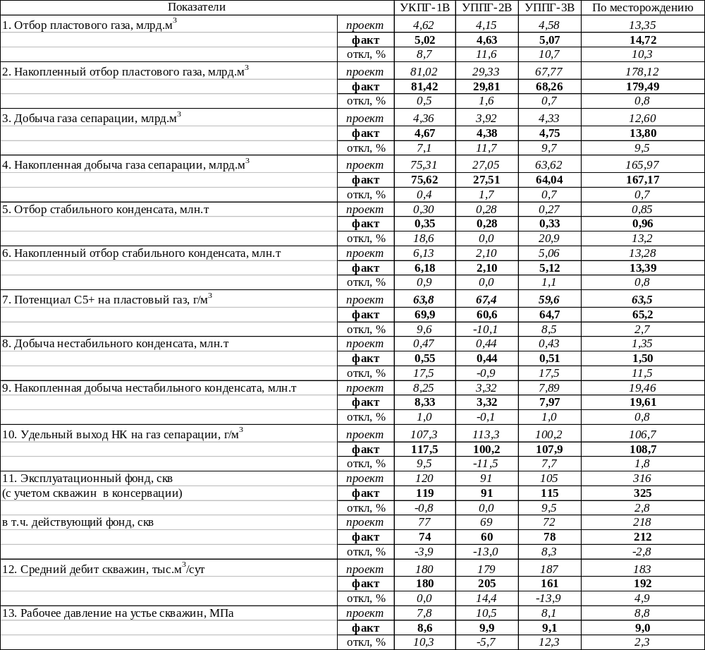

Сопоставляя показатели добычи газа и конденсата, следует отметить несбалансированность их отклонений. Добыча конденсата, хотя и зависит от добычи газа, определяется в значительной степени и другими факторами, которые связаны с технологией разработки залежей и промысловой подготовки добываемой углеводородной продукции.
Прежде всего, на объемы добываемого с газом конденсата, влияет характер распределения отборов углеводородной продукции по площади и разрезу нижнемелового продуктивного комплекса. Так, в 2006 г. увеличение в добываемой смеси доли продукции скважин II объекта привело к изменению состава жидких углеводородов и повышению выхода нестабильного конденсата. Проведение мероприятий по ГРП в 2007 г., позволило ввести и увеличить отбор газа из скважин, которые расположены в зонах с более высокими пластовыми давлениями, а, следовательно, и повышенным содержанием конденсатообразующих углеводородов, что также вызвало большие отклонения по сравнению с добычей газа.
Как правило, на удельный выход и объемы добычи оказывают влияние и совокупность других факторов, таких как технологический режим работы скважин и сепарационного оборудования. Поэтому, сопоставление проектных и фактических показателей добычи газа и конденсата для месторождений, которые характеризуются значительными размерами и непропорциональной выработкой запасов углеводородов по площади и разрезу, является неправомерным. Степень выполнения проектных показателей в данном случае необходимо производить по объемам отбора пластового газа или добычи газа сепарации, поскольку на изменение их соотношения рассмотренные факторы оказывают незначительное влияние.
Отметим также, что на данной стадии разработки газоконденсатных залежей, при наличии ДКС и резерва в фонде скважин, а также их производительности, управление технологическими режимами работы скважин является основным фактором, определяющим показатели разработки газоконденсатных залежей не только для объектов эксплуатации в пределах отдельных зон, но и в целом по нижнемеловому комплексу продуктивных пластов.

